|  |  |  |
| --- | --- | --- |
| УТВЕРЖДАЮ |  | УТВЕРЖДАЮ |
| Заместитель генерального директора ФГУП «Почта России» |  | Заместитель генерального директора ООО «Джи-Эм-Си-Эс Верэкс» |
| _______________ Емельченков С.Е. |  | _____________ Дрозман И.Ю. |
| «____»_________________2014г. |  | «____»_______________2014г. |

СОЗДАНИЕ и пилотное внедрение

единой АВТОМАТИЗИРОВАННОЙ СИСТЕМЫ отделений почтовой связи на базе платформы MS Dynamics ax for retail для фгуп «почта россии»

технический проект и разработка

**Спецификация дизайна решения**

ЕАС ОПС.001.ПД.01-ЛУ

ЛИСТ УТВЕРЖДЕНИЯ

|  |  |  |
| --- | --- | --- |
|  |  | От Исполнителя |
|  |  | Директор проекта  ООО «Джи-Эм-Си-Эс Верэкс» |
|  |  | ____________ Маслов М.С. |
|  |  | «____»_______________2014г. |
|  |  |  |
|  |  |  |
|  |  |  |
|  |  |  |

2014г.

СОГЛАСОВАНО

| Наименование организации | Должность исполнителя | Фамилия, имя, отчество | Подпись | Дата |
| --- | --- | --- | --- | --- |
| **От Заказчика** | | | | |
| ФГУП «Почта России» | Руководитель дирекции технологий и информатизации | Артёмов О.И. |  |  |
| ФГУП «Почта России» | Руководитель проекта "Единая автоматизированная система ОПС" | Хруслова Г.В. |  |  |
| ФГУП «Почта России» | Руководитель департамента по работе с потребителями | Бондаренко А. |  |  |
| ФГУП «Почта России» | Руководитель департамента технологий | Петров Н.Е. |  |  |
| ФГУП «Почта России» | Руководитель отдела коммерческих систем | Мартынов А. |  |  |
| **От Исполнителя** | | | | |
| ООО «Джи-Эм-Си-Эс Верэкс» | Руководитель группы | Шпирак А.В. |  |  |
|  |  |  |  |  |

|  |
| --- |
| УТВЕРЖДЕН |
| ЕАС ОПС.001.ПД.01-ЛУ |

СОЗДАНИЕ и пилотное внедрение

единой АВТОМАТИЗИРОВАННОЙ СИСТЕМЫ отделений почтовой связи на базе платформы MS Dynamics ax for retail для фгуп «почта россии»

технический проект и разработка

**Спецификация дизайна решения**

ЕАС ОПС.001.ПД.01

Листов 110

2014 г.

Аннотация

Документ «Спецификация дизайна решения» разработан в рамках выполнения работ по созданию и пилотному внедрению единой автоматизированной системы отделений почтовой связи на базе платформы MS Dynamics AX for retail для ФГУП «Почта России» (далее по тексту – ЕАС ОПС).

Назначение ЕАС ОПС – повышение эффективности оказания услуг за счет создания единого решения для автоматизации деятельности отделений почтовой связи.

Документ содержит описание требований к дизайну пользовательских интерфейсов ЕАС ОПС, концепции разработки и описание реализации пользовательских интерфейсов.

Основанием для выполнения работ является Договор от 03 апреля 2013 года № 2013-АХКС-0009 на выполнение работ по теме: «Создание и пилотное внедрение единой автоматизированной системы отделений почтовой связи на базе платформы MS Dynamics AX for retail» между ФГУП «Почта России» и ООО «Джи-Эм-Си-Эс Верэкс».

Содержание

1 Введение 4

2 Общие требования к дизайну 7

2.1 Видимость статуса Системы 7

2.2 Связь между Системой и пользователем 7

2.3 Пользовательское управление 8

2.4 Последовательность и стандарты 8

2.5 Профилактика ошибок 8

2.6 Узнать проще, чем вспомнить 8

2.7 Эстетический и минималистический дизайн 8

2.8 Помочь пользователю понять и исправить ошибку 9

2.9 Помощь и документация 9

2.10 Один экран – одна основная задача 9

2.11 Визуальная иерархия 9

3 Подходы к разработке интерфейса пользователя 11

3.1 Эргономика 11

3.1.1 Универсальная трехколонная форма интерфейса 11

3.1.2 Цветовая индикация заполненных секций в левой колонке 13

3.1.3 Формирование вспомогательных подсказок 14

3.1.4 Отображение введенных данных в названии секции в левой колонке 14

3.2 Техническая эстетика 15

3.2.1 Отображение диагностических сообщений 15

3.2.2 Отображение диагностических сообщений в модальных окнах 16

3.2.3 Графическая индикация шага заполнения формы в заголовке 17

3.3 Навигация 17

3.3.1 Универсальная система горячих клавиш 17

3.3.2 Использование клавиатуры на шагах проверки 18

3.3.3 Экранные кнопки навигации 19

4 Обеспечение требований к интерфейсу 21

Приложение А. Эскизы экранных форм 24

Главное меню Системы 24

Общие подходы к интерфейсу 25

Адресные данные 32

Приём РПО 40

Сверка входящей накладной 51

Вручение РПО 63

Выдача ОВПО 75

Оформление приёма почтового перевода (ЕСПП) 76

список обозначений и сокращений 109

# Введение

Единая информационная система отделений почтовой связи (ЕАС ОПС, Система) предназначена для обеспечения автоматизации операционной деятельности отделений почтовой связи ФГУП «Почта России» и имеет целью повышение эффективности оказания услуг.

Отделение почтовой связи (ОПС) является основным и самым массовым производственным звеном почтовой связи России. В составе ФГУП «Почта России» действуют около 42 000 отделений почтовой связи на всей территории РФ, во всех городах, крупных деревнях и поселках. Общее количество сотрудников ОПС – пользователей Системы – составляет около 150 000 человек.

Большая численность сотрудников ОПС, очень большой разброс в квалификации сотрудников, низкий уровень владения компьютерными технологиями на местах накладывают на Систему высокие требования с точки зрения организации взаимодействия пользователя и ЕАС ОПС.

Принципы реализации пользовательских интерфейсов ЕАС ОПС должны обеспечивать:

* унификацию интерфейсов;
* унифицированное содержание и форму предоставления отчетных документов, формируемых программным обеспечением ЕАС ОПС;
* линейное выполнение операций, позволяющее минимизировать количество ошибок пользователя;
* выполнение функций Системы строго по запросу пользователя, в программно установленной последовательности или последовательности, заданной администратором ЕАС ОПС;
* ввод-вывод данных, прием управляющих команд и отображение результатов их исполнения в интерактивном режиме, в реальном масштабе времени.

Способы организации диалога с пользователем в ЕАС ОПС должны обеспечивать:

* уменьшение вероятности совершения пользователем случайных ошибочных действий за счёт унификации интерфейсов и линейного выполнения операций;
* логический контроль ввода данных;
* контроль ввода данных на непротиворечивость;
* возможность корректировки вводимого текста;
* наличие контекстной помощи в виде подсказок по работе с тем или иным экранным элементом;
* формирование справочной системы, содержащей выдержки из технологических документов по оказанию услуги с привязкой к операциям и действиям оператора, как автоматизируемым, так и не автоматизируемым.

Взаимодействие пользователей с ЕАС ОПС должно осуществляться посредством единого для Системы визуального графического интерфейса[1]. Пользовательский интерфейс ЕАС ОПС должен быть:

* русифицированным для конечного пользователя Системы;
* рассчитан на преимущественное использование клавиатуры;
* эргономически приспособлен для использования технологий сенсорного ввода;
* удобным, понятным и простым, предметно демонстрирующим предоставление услуги и требуемую при этом последовательность выполнения операций;
* обеспечивать удобный доступ к основным функциям и операциям, выполняемым в Системе;
* обеспечивать управление Системой с помощью унифицированного набора экранных меню, кнопок, значков и т.п. элементов;
* использовать унифицированные термины для обозначения типовых операций и последовательности действий пользователя при их выполнении;
* обеспечивать принцип функциональной сгруппированности, то есть пункты меню (или их аналоги) должны быть сгруппированы в соответствии с функциональными задачами и технологией работы;
* обеспечивать принцип однофункциональности, то есть каждому пункту меню (или его аналогу) должна соответствовать только одна выполняемая функция;
* обеспечивать принцип адаптивности, то есть, последующие функциональные операции в Системе ограничиваются критериями предыдущих;
* цветовая гамма интерфейса должна соответствовать цветовой гамме фирменного стиля Заказчика;
* интерфейс должен быть масштабируемым и адаптирован к разрешению экрана не менее 800х600.

# Общие требования к дизайну

Общие требования к системе взаимодействия пользователя с ЕАС ОПС разработаны на основе общих принципов пользовательского интерфейса и удобства использования ПО. Выделяются следующие принципы реализации дизайна пользовательских интерфейсов:

* видимость статуса Системы;
* связь между Системой и пользователем;
* пользовательское управление (свобода выбора);
* последовательность и стандарты;
* профилактика ошибок;
* узнать проще, чем вспомнить;
* эстетический и минималистический дизайн;
* помочь понять и исправить ошибку;
* помощь и документация;
* один экран – одна основная задача;
* визуальная иерархия.

## Видимость статуса Системы

Принцип «Видимость статуса системы» означает, что пользователь всегда должен знать, что происходит и на каком этапе решения задачи он остановился. В разработанном интерфейсе пользователь в любой момент должен знать состояние системы и ясно представлять последствия выполнения им каждой конкретной операции.

## Связь между Системой и пользователем

Принцип «Связь между системой и пользователем» означает то, что любая система должна быть ориентирована на определенную аудиторию и с аудиторией необходимо общаться с учётом её технической подготовленности и психологической готовности. Пользовательский интерфейс в первую очередь должен быть интуитивно понятным. Чтобы эффективно использовать интерфейс, пользователи должны понимать, что он собой представляет, зачем его использовать, какие задачи можно выполнять с его помощью, к чему приведет то или иное действие. В разработанном интерфейсе не должно быть перегруженных информацией экранных форм.

## Пользовательское управление

Принцип «Пользовательское управление (свобода выбора)» означает, что пользователь всегда должен контролировать ситуацию. У пользователя максимально долго должна быть возможность возврата к предыдущим действиям. Интерфейс должен предоставлять пользователю информацию о дальнейших шагах после выполнения операций на открытой экранной форме.

## Последовательность и стандарты

Принцип «Последовательность и стандарты» означает, что выбранный стиль должен соблюдаться во всех экранных формах. Это касается всех экранных элементов. Пользователи должны понимать, как поведет себя тот или иной элемент интерфейса по его внешнему виду. Элементы, схожие в поведении, должны выглядеть схожим образом. Несхожие элементы должны быть оформлены по-разному.

## Профилактика ошибок

Принцип «Профилактика ошибок» означает, что ошибку проще предупредить, чем исправить. Везде, где можно упростить выбор и убрать ненужные, случайные действия, их следует убрать. На каждом экране должно отображаться только самое необходимое. Если пользователям требуется сделать выбор, они должны получить минимально необходимую информацию. Все необходимые подробности должны находиться на вспомогательных экранах.

## Узнать проще, чем вспомнить

Принцип «Узнать проще, чем вспомнить» означает, что необходимо максимально упрощать жизнь пользователю, делать ему подсказки, запоминать вводимую им ранее информацию. Количество текстовых полей, где пользователь должен что-то вводить сам, должно быть минимизировано. Варианты (подсказки) должны давать пользователю возможность выбора из уже имеющихся вариантов.

## Эстетический и минималистический дизайн

Принцип «Эстетический и минималистический дизайн» означает – в интерфейсе не должно быть информации, которая не нужна пользователю или которая может понадобиться ему в редких случаях. Аналогичным образом, у пользователя не должна запрашиваться информация, которая не нужна, или нужна в каких-то исключительных случаях. Интерфейс должен быть максимально естественным (незаметным) и учитывать общепринятый порядок выполнения операций. Недопустима перегрузка интерфейса дополнительными элементами, не относящимися к выполнению главной задачи.

## Помочь пользователю понять и исправить ошибку

Принцип «Помочь пользователю понять и исправить ошибку» означает, что сообщение об ошибке должно быть написано понятным для пользователя языком и давать пользователю понять, в чём заключается ошибка. Из сообщения должно ясно следовать, является ли ошибка следствием действий пользователя и какие действия он должен предпринять для продолжения работы. В случае если ошибка не исправлена, то дальнейшие действия пользователя блокируются до исправления ошибки.

## Помощь и документация

Принцип «Помощь и документация» означает, что для программного продукта обязательным элементом является наличие системы вспомогательных подсказок и пользовательской документации. Вспомогательные подсказки должны быть легкодоступными, простыми, краткими и соответствовать задачам пользователя. Документация не должна быть объёмной, должна содержать чёткое и понятное описание шагов. Если документация не может быть разработана краткой, по ней должна быть создана система навигации для быстрого перехода по разделам, а так же система поиска.

## Один экран – одна основная задача

Принцип «Один экран – одна основная задача» означает, что каждая экранная форма приложения должна служить для выполнения какой-либо одной основной задачи, стоящей перед пользователями. Экраны, поддерживающие выполнение нескольких основных задач, приводят к неясности и двусмысленности. В случае необходимости, экранные формы могут служить для выполнения нескольких второстепенных задач. При этом второстепенные задачи должны быть оформлены таким образом, чтобы не смешиваться с основной.

## Визуальная иерархия

Принцип «Визуальная иерархия» означает, что в интерфейсе надо стремиться к четкой визуальной иерархии, которая достигается, когда элементы на экране расположены в определенном порядке вне зависимости от экранной формы Продуманная (или непродуманная) визуальная иерархия — один из самых легких способов улучшить (или ухудшить) дизайн. Грамотное расположение и группировка элементов позволяют придать экрану менее загруженный вид, позволяет пользователям определить связи элементов и упрощает овладение Системой.

# Подходы к разработке интерфейса пользователя

В данном разделе описываются интерфейсные решения, принципиально формирующие интерфейс Системы и, соответственно, обеспечивающие его высокие эргономические характеристики.

Каждое интерфейсное решение представлено в следующем формате:

* название;
* описание;
* иллюстрация интерфейсного решения;
* описание необходимости и / или полезности.

## Эргономика

### Универсальная трехколонная форма интерфейса

Вид структуры универсальной трёхколонной формы представлен на Рисунке 1. В левой части находятся секции формы (шаги выполнения функции), в центре – интерфейс текущей секции, справа – терминальные кнопки, доступные всегда.

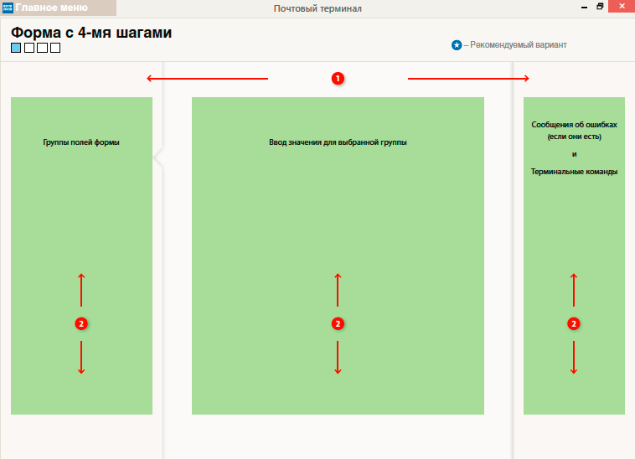

Рисунок . Вид структуры универсальной трёхколонной экранной формы

В случае, если фокус ввода не находится на каком-либо текстовом поле формы, переключение между левой, центральной и правой колонками осуществляется кнопками-стрелками «влево», «вправо», между элементами на форме кнопками-стрелками «вверх», «вниз».

Вид экранной формы в соответствии с универсальным трёхколонным подходом для оформления одной из услуг представлен на Рисунке 2.

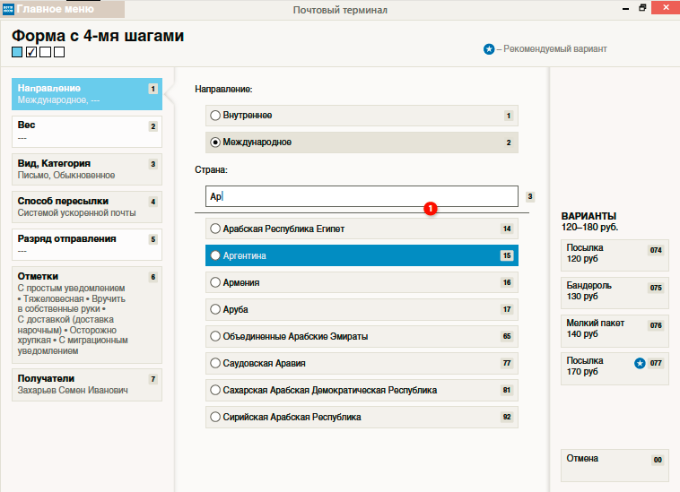

Рисунок . Универсальная трехколонная форма

Трёхколонное расположение информации минимизирует вертикальную прокрутку форм. Унифицированная структура экранных форм облегчает усвоение оператором навыков работы с Системой, так как оператор, обученный заполнять одну форму, получает навыки заполнять и все остальные. Решение упрощает поддержку Системы: при необходимости секции формы (левая колонка) легко добавляются и убираются, а содержимое субформ (центральная колонка) можно менять, не затрагивая остальные субформы.

Заполнение оператором почтового отделения одного поля сопровождается переходом к заполнению следующего поля. Процесс ввода данных соответствует заранее определенному порядку ввода данных для каждой услуги.

Концепция деления формы на части (субформы) позволяет упростить общение оператора с клиентом, так как в каждый конкретный момент оператор почтового отделения может задавать клиенту фиксированные субформой отдельные вопросы или связанные по смыслу группы вопросов. В единой большой форме оператору нужно формировать текущий вопрос в голове, оценивая еще незаполненные поля формы самостоятельно, в предложенной форме набор вопросов «включен» в саму структуру формы и не требует ментальных усилий оператора.

#### Использование прокрутки рабочих областей

Вся рабочая область под заголовком «Общий список операций», нижняя часть экрана (от левого края окна Системы до правого), может вертикально прокручиваться.

Клавиши PgDn и PgUp прокручивают эту область независимо от того, где находится фокус ввода интерфейса.

### Цветовая индикация заполненных секций в левой колонке

Заголовок активной субформы (которая открыта в центральной части) окрашиваются в яркий цвет, заголовки незаполненных субформ умеренно яркие (белые), заполненных – серые. Эскиз цветовой индикации заполненных и незаполненных полей представлен на Рисунке 3.

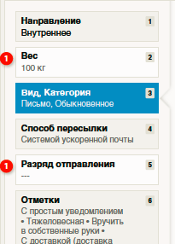

Рисунок . Эскиз цветовой индикации полей

В любой момент времени Система предоставляет информацию оператору о том, сколько частей готовы и какие именно поля формы осталось заполнить. Подсвечиваются незаполненные группы полей и группы с ошибкой.

### Формирование вспомогательных подсказок

Унифицированные во всем интерфейсе индикаторы показывают оператору, какой именно вариант лучше всего предложить клиенту. Работники почты смогут выбирать и рекомендовать клиентам предпочтительные услуги[2]. Использование команды из списка вариантов влечет за собой одновременно выбор этого варианта и переход к следующему шагу. Эскиз вспомогательной подсказки представлен на Рисунке 4.

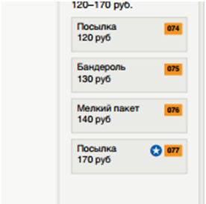

Рисунок . Эскиз способа отображения более выгодного варианта

### Отображение введенных данных в названии секции в левой колонке

Под заголовками секций формы отображаются исключительно те данные, которые были в секции выбраны или введены. Эскиз отображения введенных данных в левой колонке представлен на Рисунке 5.

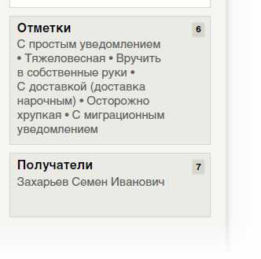

Рисунок . Эскиз отображения введенных данных

Данное решение облегчает оператору контроль над вводом и общение с клиентом.

## Техническая эстетика

### Отображение диагностических сообщений

Предупреждения и сообщения об ошибках, не прерывающих деятельность оператора, отображаются в едином месте интерфейса (сообщениям об ошибках отводится верхняя треть зоны) и не привязаны к конкретным участкам экранной формы. Эскиз отображения ошибки представлен на Рисунке 6.

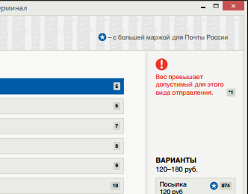

Рисунок . Эскиз отображения сообщения об ошибке

Оператор будет готов к появлению диагностического сообщения об ошибке в определённом месте экрана и сможет отреагировать на ошибку по своему выбору: мгновенно или на завершающем шаге оформления услуги.

Если предупреждений и сообщений об ошибках много в области ошибок появляется прокрутка.

Возникновение ошибки блокирует переход к следующему шагу, соответствующие терминальные кнопки становятся недоступными.

Если ошибка блокирует переход к другой группе – становятся недоступными:

* все группы кроме текущей;
* все ошибки, которые нужно исправлять в других группах;
* все терминальные команды, в том или ином смысле подразумевающие «движение вперед».

### Отображение диагностических сообщений в модальных окнах

Предупреждения и сообщения об ошибках, прерывающих деятельность оператора отображаются в модальном диалоговом окне. Эскиз отображения ошибки в модальном окне представлен на Рисунке 7.

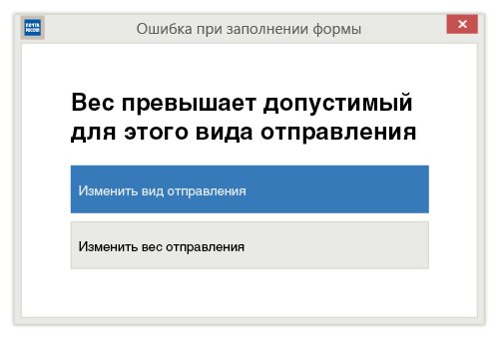

Рисунок . Эскиз отображения ошибки в модальном окне

Система обеспечивает возможность размещения в модальном окне дополнительных кнопок, способствующих быстрому устранению ошибки. При нажатии на одну из таких кнопок Система отображает необходимую экранную форму и устанавливает фокус ввода на элемент, связанный с ошибкой.

### Графическая индикация шага заполнения формы в заголовке

Для экранных форм с количеством шагов более одного, текущий шаг отображается графически. Эскиз графической индикации текущего шага заполнения форм представлен на Рисунке 8.

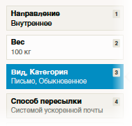

Рисунок . Эскиз графической индикации текущего шага заполнения формы

Данное решение ускоряет считываемость формы при возвращении к работе в случае прерывания (где нахожусь и сколько ещё осталось).

## Навигация

### Универсальная система горячих клавиш

Все интерфейсные блоки или элементы управления можно выбрать / активировать, набрав на клавиатуре клавишу «**+**», затем номер секции, затем номер поля. В нижней части экранных форм отображается диагностическое сообщение об использовании горячих клавиш (см. Рисунок 9).



Рисунок . Отображение на форме информационного сообщения об использовании горячих клавиш

Как только пользователь активировал выбор с клавиатуры, нажав «**+**», подсвечиваются все указатели номеров на форме. Отображение указателей номеров горячих клавиш осуществляется в единой унифицированной цветовой схеме. Изменение вида формы при нажатии клавиши «**+**» представлено на Рисунках 10 и 11.

Это решение создаёт быстрый, универсальный и простой в обучении метод клавиатурного оперирования с формой. Дополнительный плюс – рука оператора почти всегда может находиться в единственной точке – над цифровой клавиатурой (увеличивается скорость ввода, безошибочность, снижается утомляемость руки).

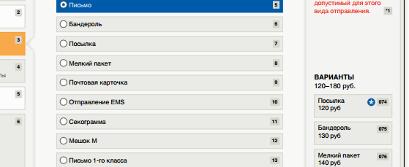

Рисунок . Вид формы до нажатия пользователем клавиши «+»

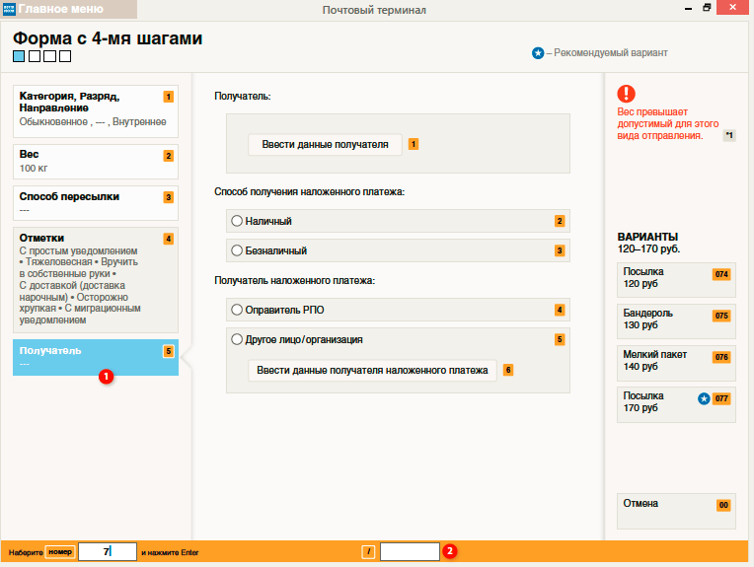

Рисунок . Вид формы после нажатия пользователем клавиш «+» и «5»

### Использование клавиатуры на шагах проверки

На итоговых формах проведения операций (формах проверки), переход по строкам формы осуществляется клавишами стрелок вверх-вниз. При необходимости исправления данных, предусмотрена возможность переключения на тот шаг, на котором эти данные вводились. Эскиз формы с итогами оформления услуги представлен на Рисунке 12. Данная экранная форма содержит детализацию стоимости по оказываемой услуге.

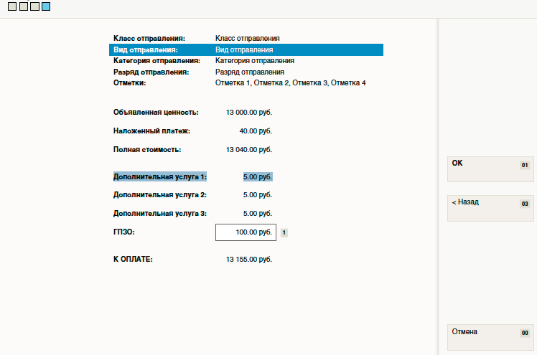

Рисунок . Эскиз финальной формы

При контроле итогов операции не нужно несколько раз нажимать на форме кнопку «Назад», чтобы исправить одно единственное поле. Кроме того, оператор не должен искать это поле, Система сама позиционирует пользователя на соответствующую субформу.

### Экранные кнопки навигации

Кнопки навигации, такие как (**«ОК»**, **«Отмена»**, **«Назад»**, **«Далее»**) располагаются на одном и том же месте экранных форм (занимают нижние 2/3 зоны) во всем интерфейсе, доступ к ним ускоряется в случаях использования мыши. Эскиз расположения экранных кнопок представлен на Рисунке 13. Комбинация экранных кнопок навигации на некоторых формах дополнительно служит для опытных пользователей индикатором, на какой форме они сейчас находятся, облегчая возвращение к работе после прерываний.

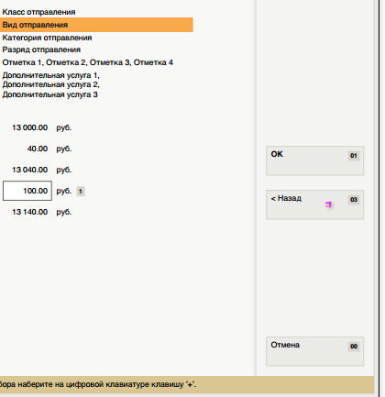

Рисунок . Эскиз формы с расположением кнопок

# Обеспечение требований к интерфейсу

На основании описанных в предыдущем разделе подходов к реализации интерфейсов пользователя, разработаны экранные формы ЕАС ОПС, обладающие дружественным, понятным и простым интерфейсом.

Реализация пользовательских компонентов функциональных подсистем ЕАС ОПС выполнена в едином интерфейсе, реализующим функции ЕАС ОПС.

Взаимодействие пользователей с Системой осуществляется посредством визуального графического интерфейса. Ввод-вывод данных, прием управляющих команд и отображение результатов их исполнения выполняются в интерактивном режиме, в реальном масштабе времени. Интерфейс соответствует современным эргономическим требованиям и обеспечивает удобный доступ к основным функциям и операциям, выполняемым подсистемами.

Управление Системой осуществляется с помощью набора экранных меню, кнопок, значков. Клавиатурный режим ввода так же используется при заполнении / редактировании текстовых и числовых полей экранных форм.

Пользовательский интерфейс ЕАС ОПС:

* имеет единый графический дизайн и русифицирован;
* рассчитан на преимущественное использование клавиатуры;
* эргономически приспособлен для использования технологий сенсорного ввода;
* использует типовые значки, кнопки и другие управляющие (навигационные) элементы, а также унифицированные термины для обозначения типовых операций (добавление информационной сущности, редактирование поля данных и т. п.) и последовательности действий пользователя при их выполнении;
* интерфейс, используемый конечным пользователем Системы является масштабируемым и адаптирован к разрешению экрана не менее 800х600;
* реализует принцип функциональной сгруппированности, то есть пункты меню (или их аналоги) сгруппированы в соответствии с функциональными задачами и технологией работы;
* реализует принцип адаптивности, то есть, последующие функциональные операции в Системе ограничиваются критериями предыдущих;
* реализует принцип однофункциональности, то есть каждому пункту меню (или его аналогу) соответствует только одна выполняемая функция;
* однозначен в понимании, то есть пункты меню (или их аналоги) названы или изображены так, чтобы пользователь однозначно понимал их назначение;
* содержит глобальную помощь по работе со всей системой в целом и по отдельным режимам;
* содержит контекстную помощь при выполнении сложных действий в Системе;
* цветовая гамма пользовательского интерфейса выдержана в спокойных тонах, не раздражающих глаза пользователя;
* обеспечивает принцип задания критериев поиска и выбора информации без привлечения языков программирования;
* обеспечивает унификацию функциональных задач, операций и интерфейсов;
* обеспечивает унифицированное содержание и форму предоставления отчетных документов, формируемых ЕАС ОПС;
* обеспечивает линейное выполнение операций, позволяющее минимизировать количество ошибок пользователя;
* обеспечивает выполнение функций Системы строго по запросу пользователя, в программно установленной последовательности или последовательности, заданной администратором ЕАС ОПС и / или пользователем;
* обеспечивает ввод-вывод данных, прием управляющих команд и отображение результатов их исполнения в интерактивном режиме, в реальном масштабе времени;

Реализованные способы организации диалога с пользователем в ЕАС ОПС обеспечивают:

* уменьшение вероятности совершения пользователем случайных ошибочных действий;
* логический контроль ввода данных;
* контроль ввода данных на непротиворечивость;
* возможность корректировки вводимого текста;

Эскизы экранных форм, иллюстрирующие интерфейсные решения на примере функций приёма и выдачи регистрируемых почтовых отправлений, сверки входящей накладной и оформления переводов в единой системе почтовых переводов (ЕСПП) представлены в Приложении А. В соответствии с данными интерфейсными решениями разработаны экранные формы ЕАС ОПС:

* с обязательным соблюдением:
  + расположения кнопок, их относительных размеров и подписей;
  + интерфейсных текстов, подписей, сообщений;
  + набора и размера экранных полей, их выравнивания и относительного расположения;
* с частичными изменениями:
  + внешнего вида пиктограмм;
  + конкретных цветов, градиентов и других эффектов;
  + шрифтов[3].

Приложение А. Эскизы экранных форм

Главное меню Системы

|  |  |
| --- | --- |
| Рисунок А.1. Главное меню Системы | **Прокрутка**  Прокручивается вся область под заголовком «Общий список операций», нижняя часть экрана (от левого края окна программы до правого).  Клавиши PgDn и PgUp прокручивают эту область независимо от того где находится фокус интерфейса. |
| **По командам главного экрана можно перемещаться с помощью кнопок со стрелками.**  Нажатие Enter запускает подсвеченную команду. |

Общие подходы к интерфейсу

|  |  |  |  |
| --- | --- | --- | --- |
| Рисунок А.2. Раскрывающийся список | | Фильтр  …«на лету» сокращает количество отображаемых вариантов до подходящих к уже набранному тексту. | |
| C:\Users\ashpirak\AppData\Local\Temp\SNAGHTML585992f.PNG  Рисунок А.3. Редактирование вложенного поля | | | Подсвечиваются незаполненные группы и группы с ошибкой. |
| Рисунок А.4. Режим горячих клавиш | **Режим горячих клавиш включается клавишей «+» на цифровой клавиатуре.**  Это позволяет:  • Работать на клавиатуре одной рукой (не нужно нажимать клавиши-модификаторы Ctrl, Alt и т.п.)  • В обычном режиме можно использовать цифровые  клавиши для ввода значений в поля формы (вес, стоимость и т.п.). | | |
| **При входе в режим горячих клавиш…**  • Подсказки с кодами также становятся более яркими  и окрашиваются в тот же цвет, что и строка подсказки.  • Строка подсказки меняет свой цвет на более яркий и описывает дальнейшие шаги. В строке показывается поле ввода с набираемыми символами (можно использовать для редактирования клавишу Backspace). | | |
| **Во время ввода кода…**  …фокус переходит на группу с номером, соответствующим уже набранным цифрам.  На иллюстрации слева – Уже введена цифра «7» и программа выбирает группу «Получатели». Если пользователь нажмет Enter, это выбор вступит в силу. Если пользователь нажмет Esc, программа вернется в состояние, предшествовавшее вызову режима горячих клавиш. | | |

|  |  |
| --- | --- |
| Рисунок А.5. Редактирование поля | Форма добавления / редактирования строки таблицы появляется в новом окне |

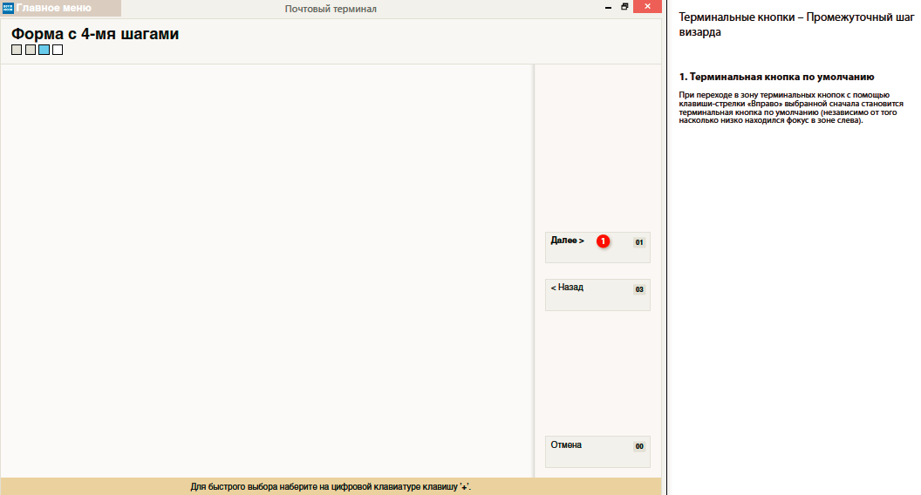

Рисунок А.6. Переход к следующему шагу

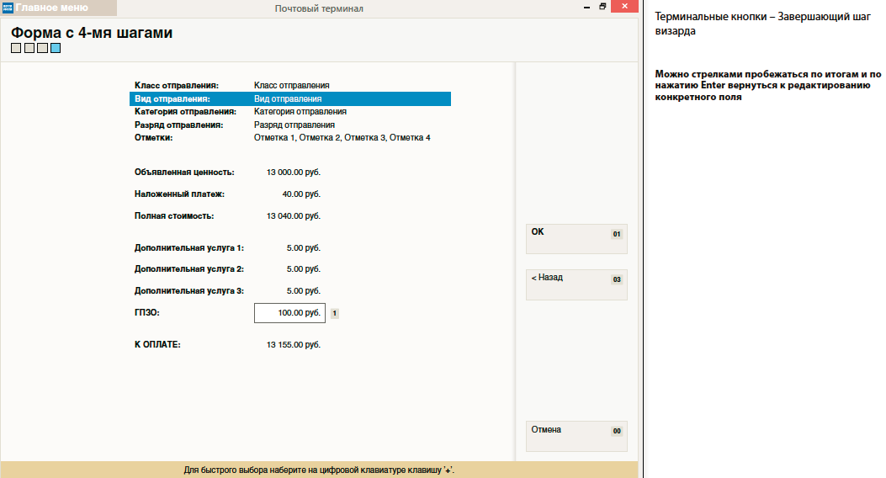

Рисунок А.7. Завершение оформление услуги

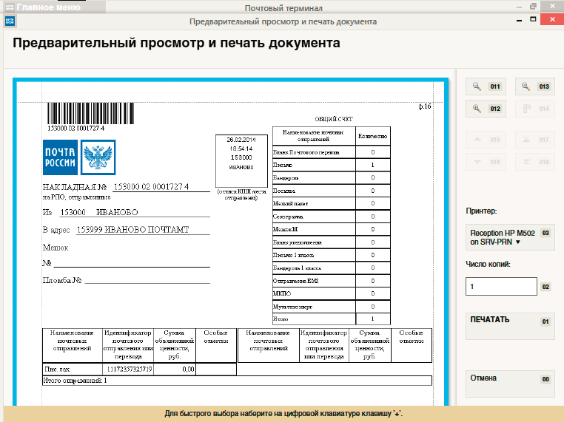

Рисунок А.8. Предварительный просмотр и печать документа

Адресные данные

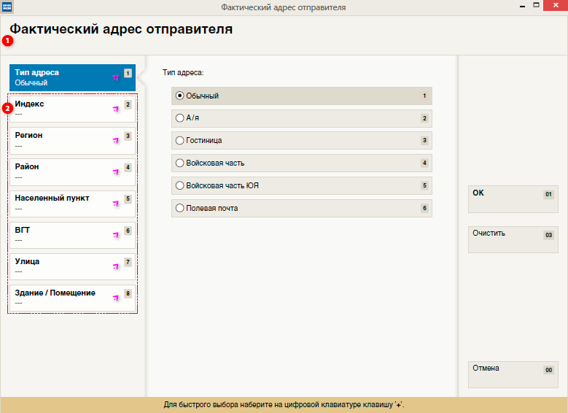

Рисунок А.9. Тип адреса

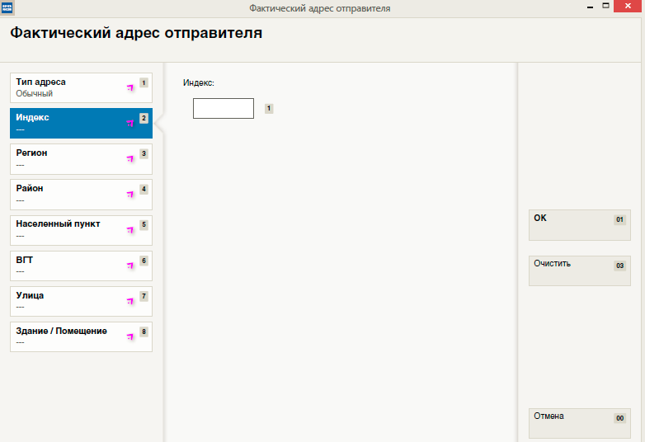

Рисунок А.10. Индекс

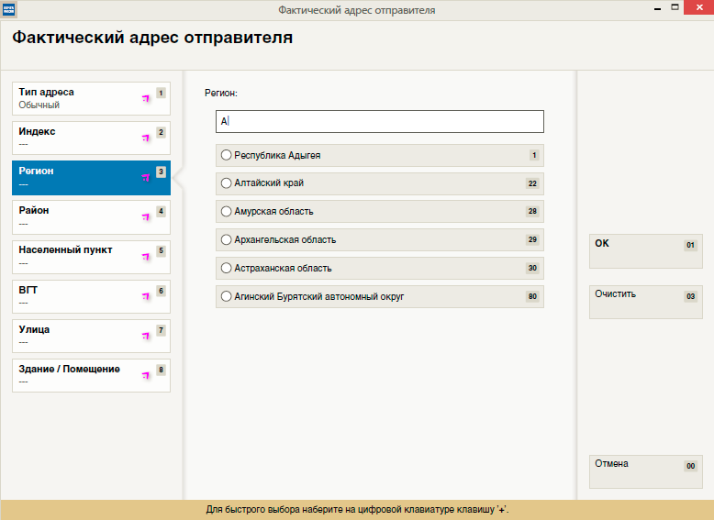

Рисунок А.11. Регион

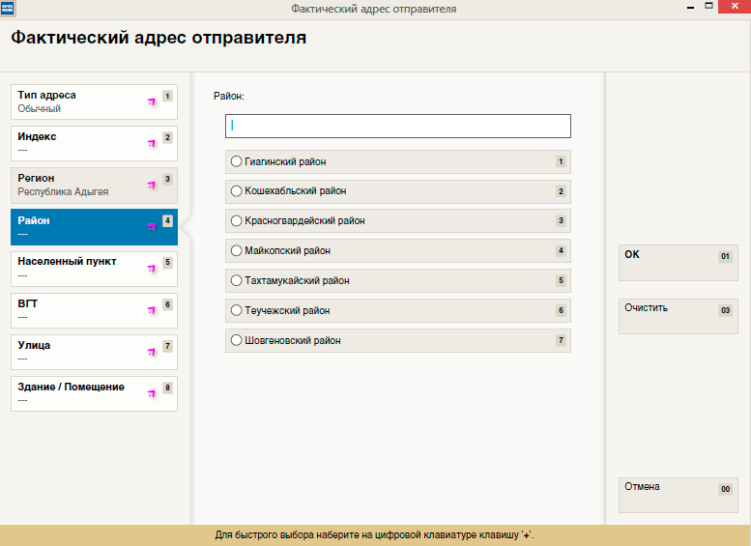

Рисунок А.12. Район

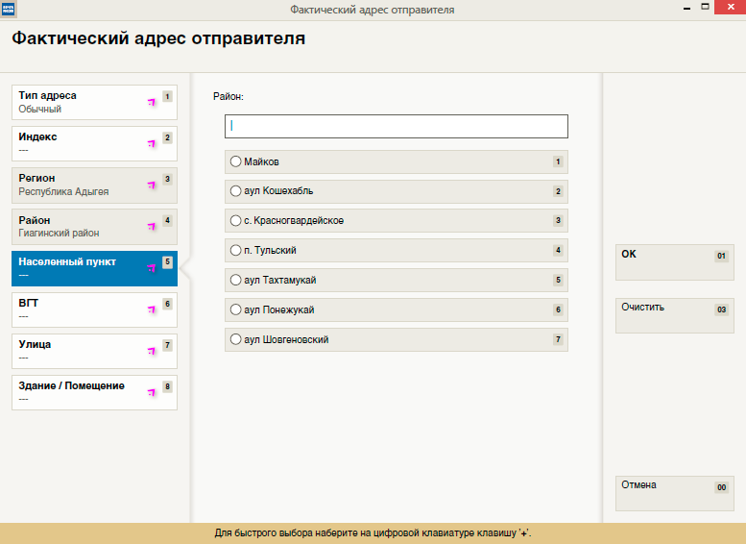

Рисунок А.13. Населенный пункт

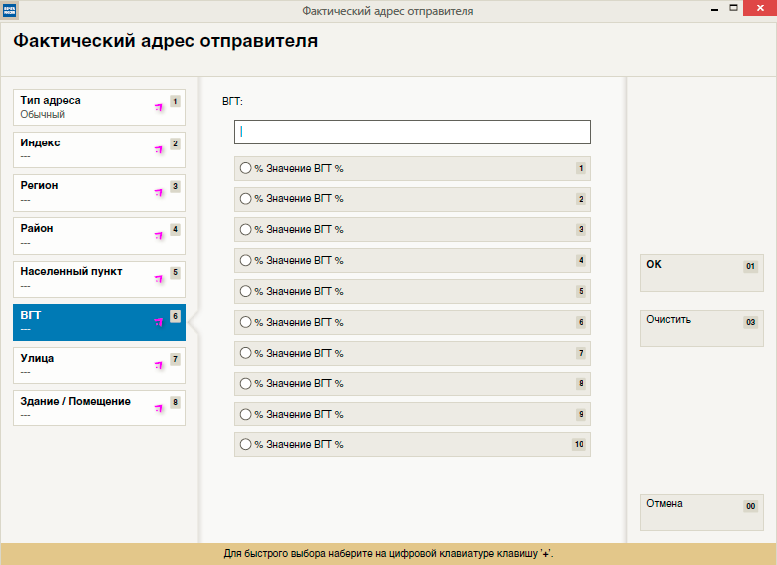

Рисунок А.14. ВГТ

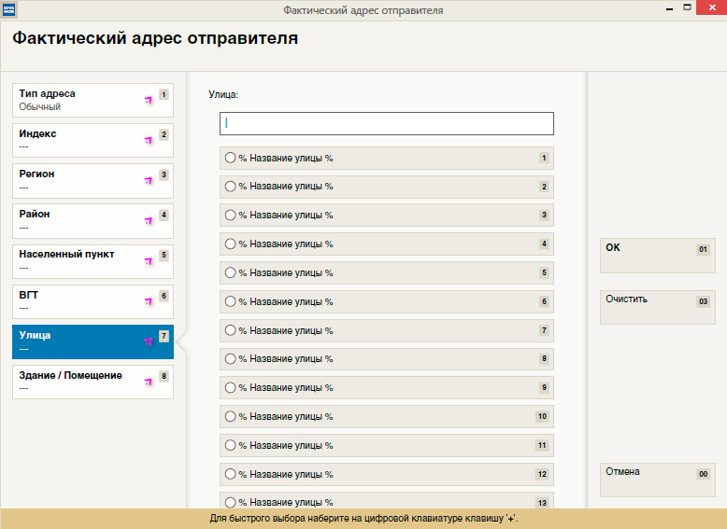

Рисунок А.15. Улица

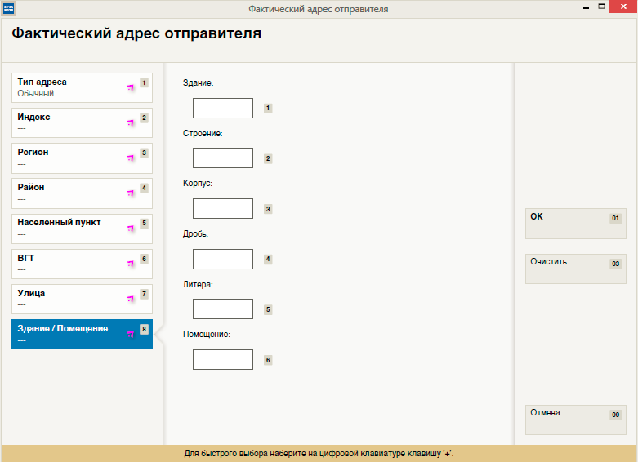

Рисунок А.16. Здание \ Помещение

Приём РПО

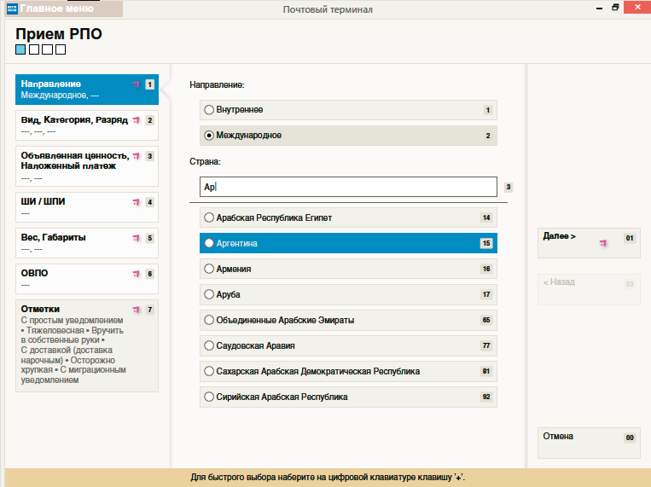

Рисунок А.17. Интерфейс приёма РПО. Направление

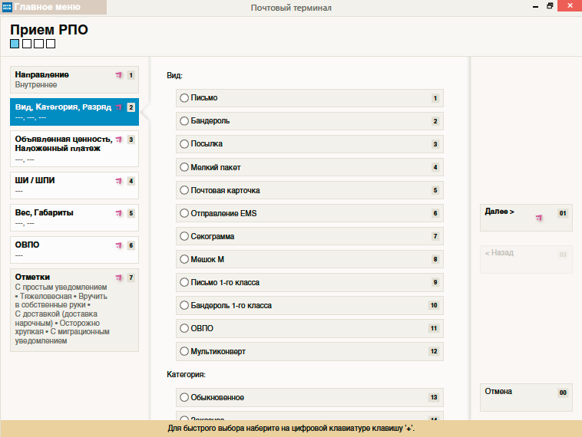

Рисунок А.18. Интерфейс приёма РПО. Вид, Категория, Разряд

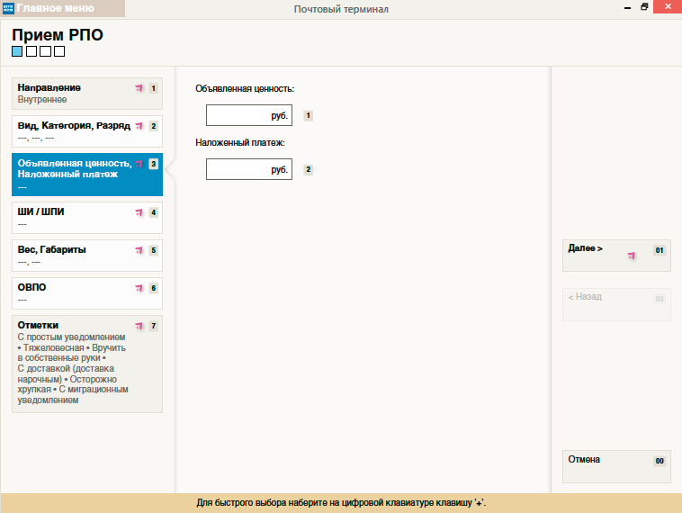

Рисунок А.19. Интерфейс приёма РПО. Объявленная ценность, Наложенный платеж

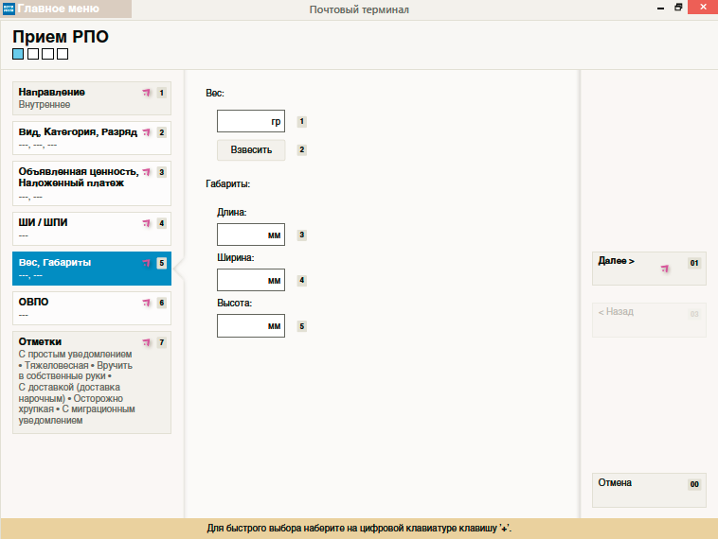

Рисунок А.20. Интерфейс приёма РПО. Вес, Габариты

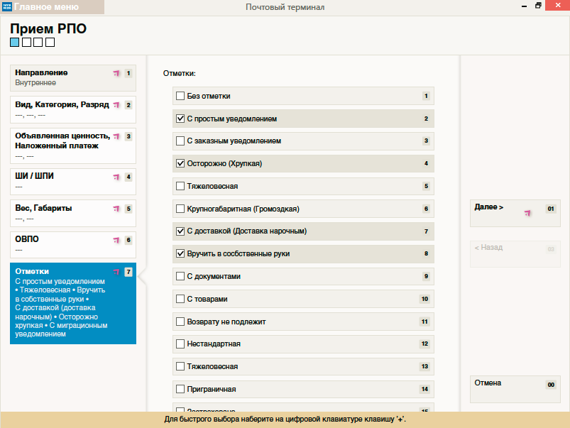

Рисунок А.21. Интерфейс приёма РПО. Отметки

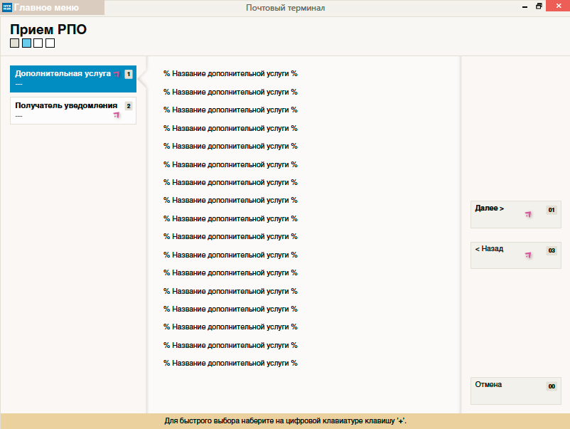

Рисунок А.22. Интерфейс приёма РПО. Дополнительные услуги

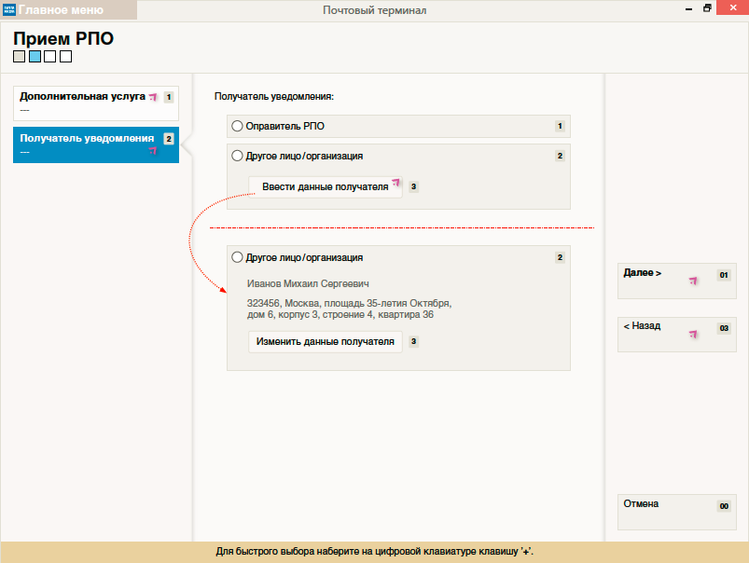

Рисунок А.23. Интерфейс приёма РПО. Дополнительные услуги \ Получатель уведомления

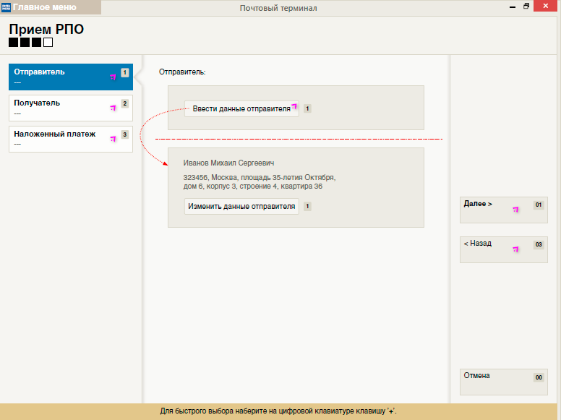

Рисунок А.24. Интерфейс приёма РПО. Отправитель

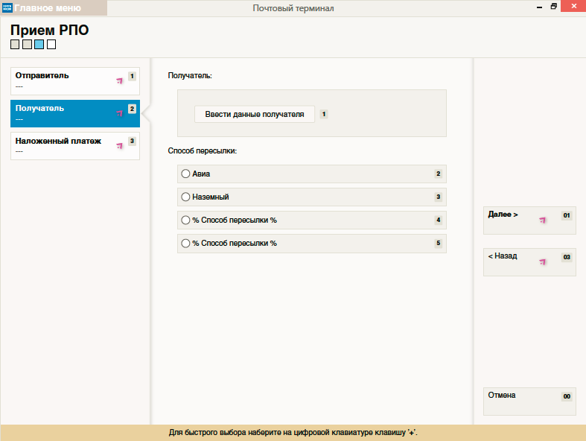

Рисунок А.25. Интерфейс приёма РПО. Получатель

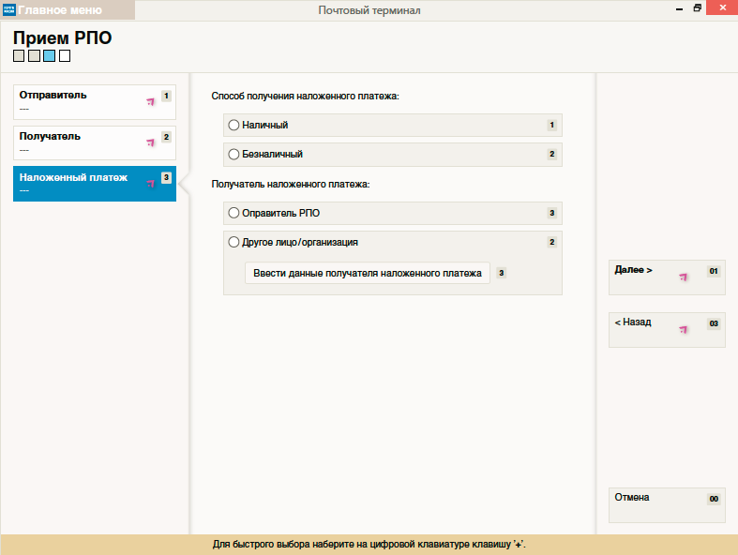

Рисунок А.26. Интерфейс приёма РПО. Наложенный платеж

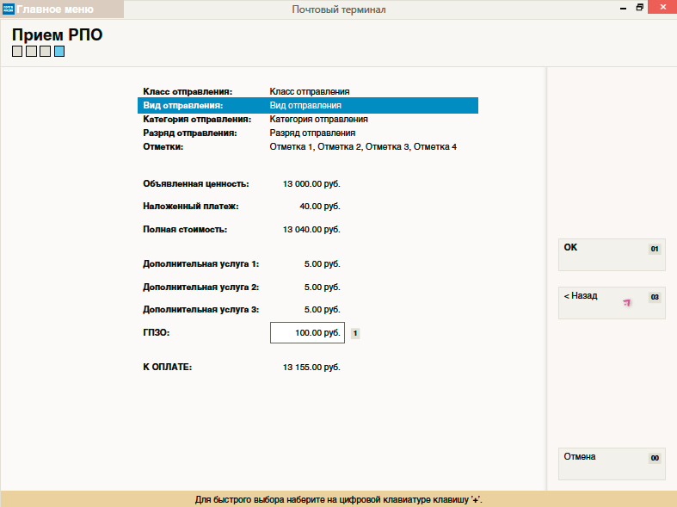

Рисунок А.27. Интерфейс приёма РПО. Итог

Сверка входящей накладной

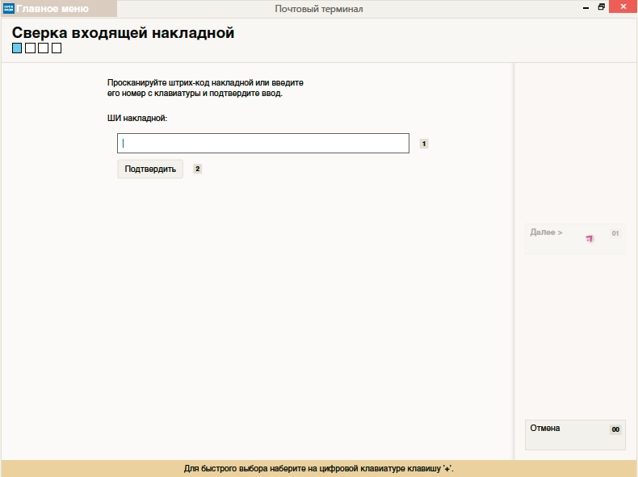

Рисунок А.28. Интерфейс сверки входящей накладной. Шаг 1 – Идентификация накладной

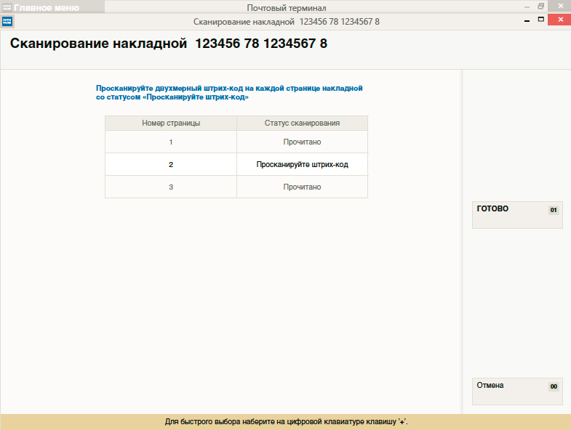

Рисунок А.29. Интерфейс сверки входящей накладной. Шаг 1 – Идентификация накладной – Сканирование накладной

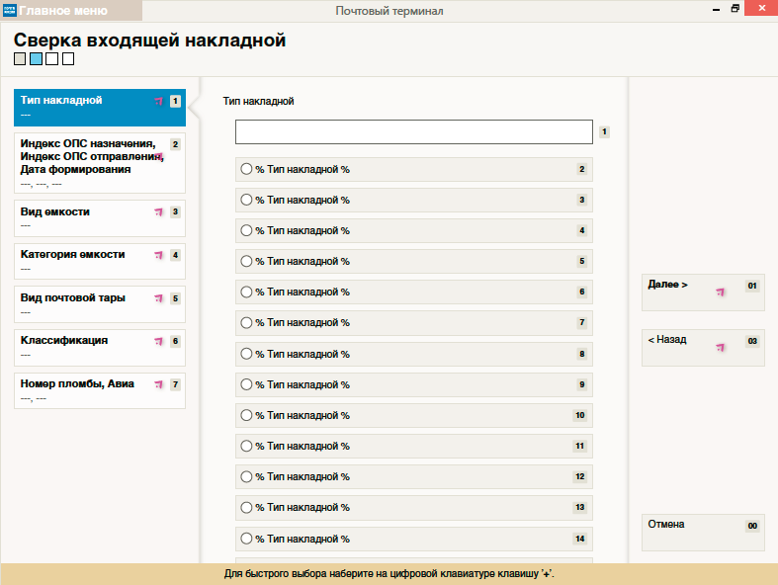

Рисунок А.30. Интерфейс сверки входящей накладной. Шаг 1 – Атрибуты – Тип накладной

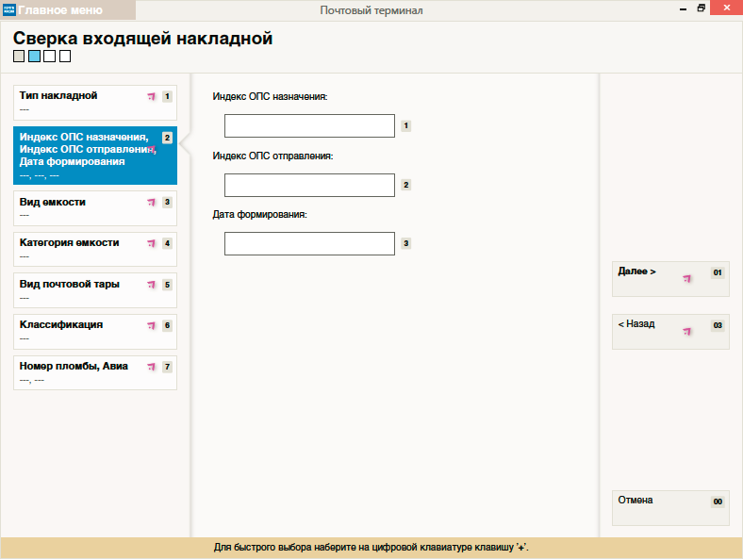

Рисунок А.31. Интерфейс сверки входящей накладной. Шаг 1 – Атрибуты - Индексы и дата формирования

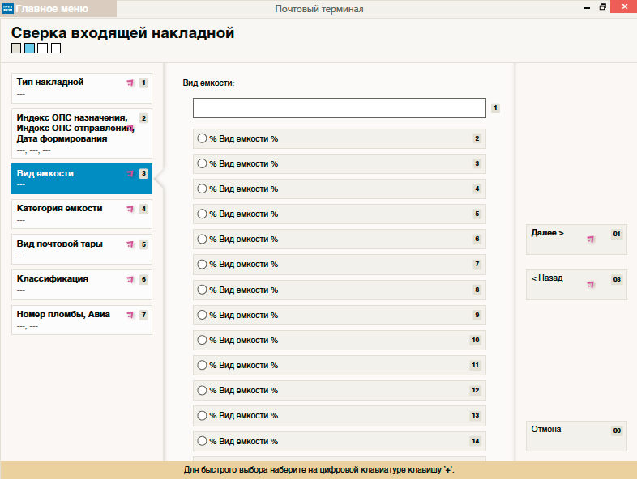

Рисунок А.32. Интерфейс сверки входящей накладной. Шаг 2 – Атрибуты – Вид емкости

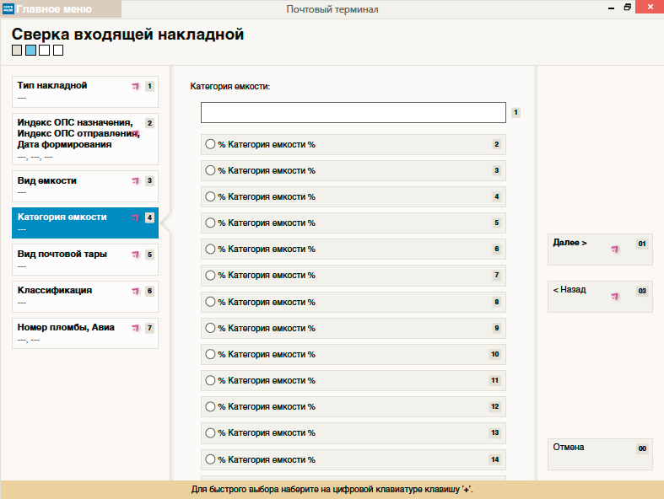

Рисунок А.33. Интерфейс сверки входящей накладной. Шаг 2 – Атрибуты – Категория емкости

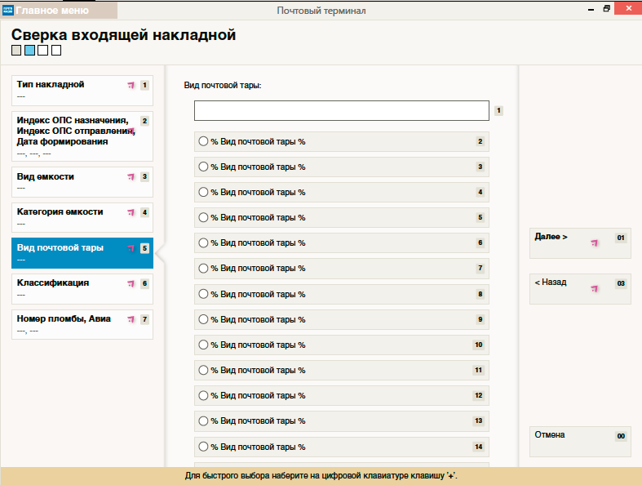

Рисунок А.34. Интерфейс сверки входящей накладной. Шаг 2 – Атрибуты – Вид почтовой тары

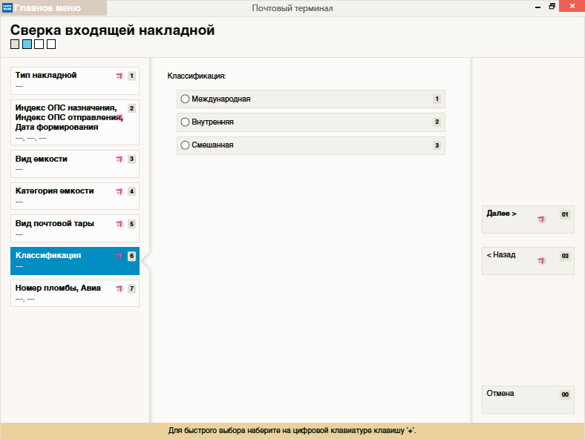

Рисунок А.35. Интерфейс сверки входящей накладной. Шаг 2 – Атрибуты – Классификация

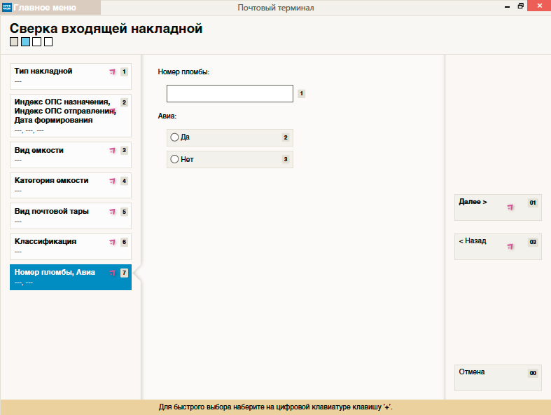

Рисунок А.36. Интерфейс сверки входящей накладной. Шаг 2 – Номер пломбы и АВИА

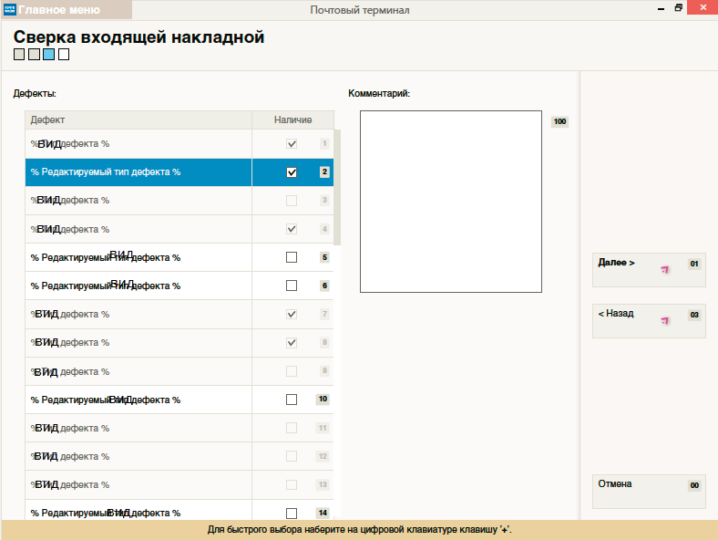

Рисунок А.37. Интерфейс сверки входящей накладной. Шаг 3 – Дефекты

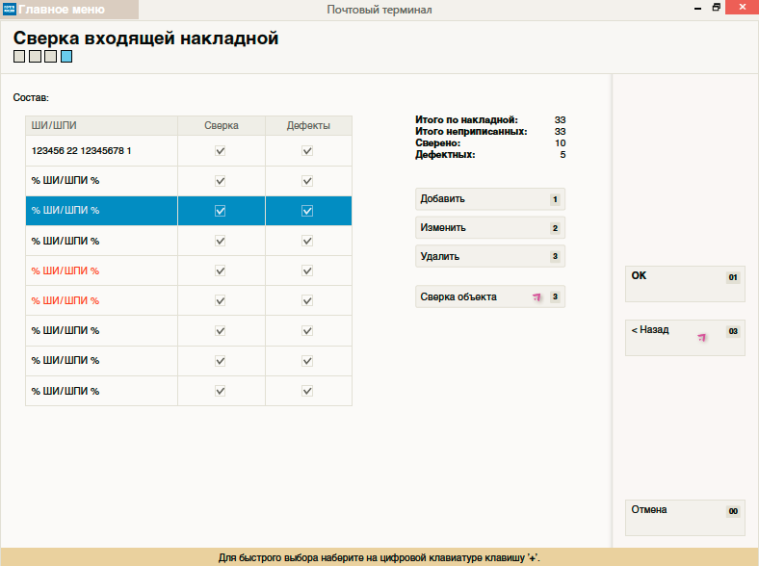

Рисунок А.38. Интерфейс сверки входящей накладной. Шаг 4 – Состав

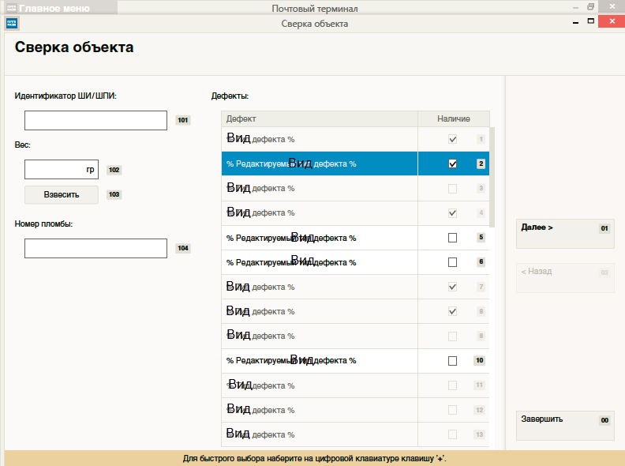

Рисунок А.39. Диалоговое окно «Сверка объекта»

Вручение РПО

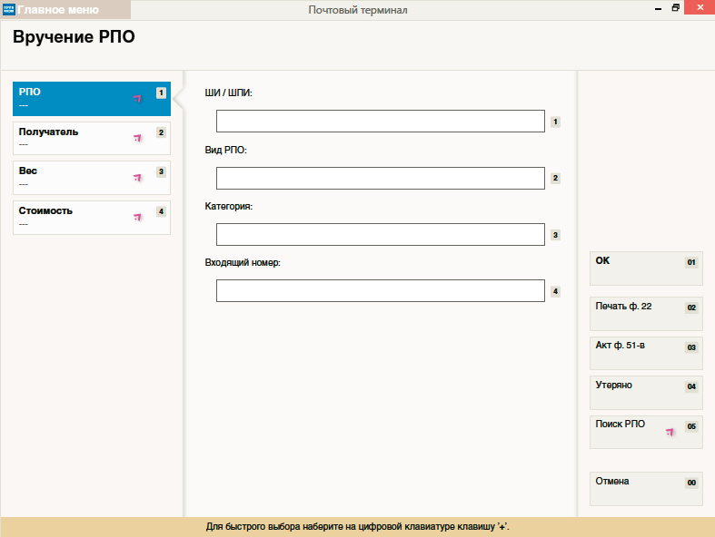

Рисунок А.40. Вручение РПО – Шаг 1

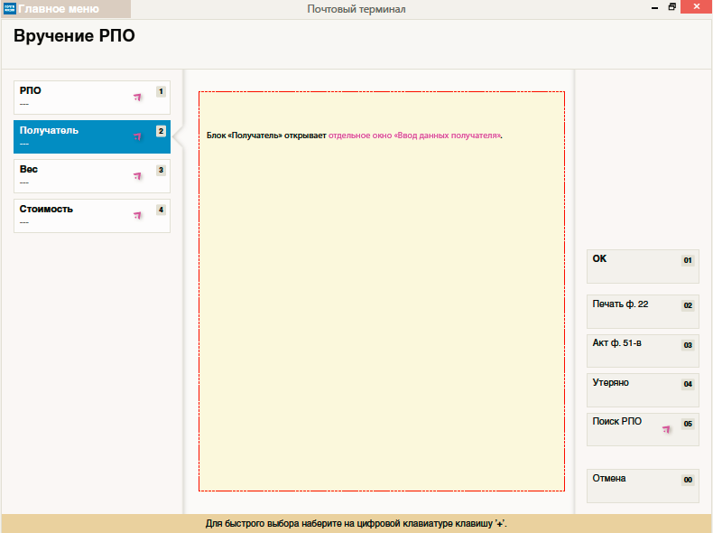

Рисунок А.41. Вручение РПО – Шаг 2 – Получатель

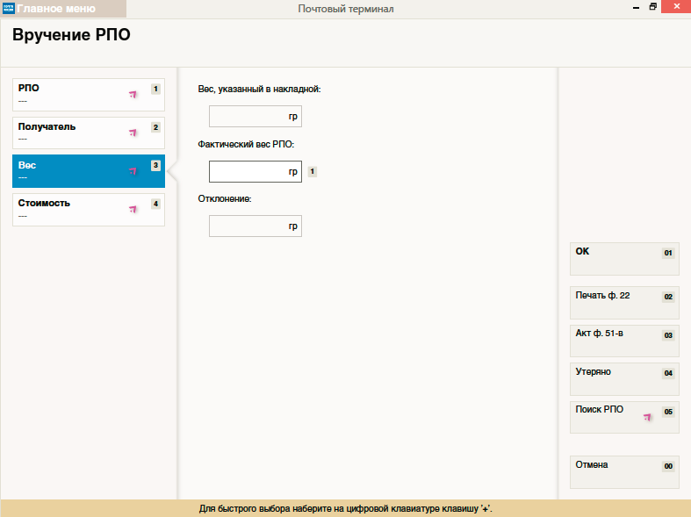

Рисунок А.42. Вручение РПО – Шаг 3 – Вес

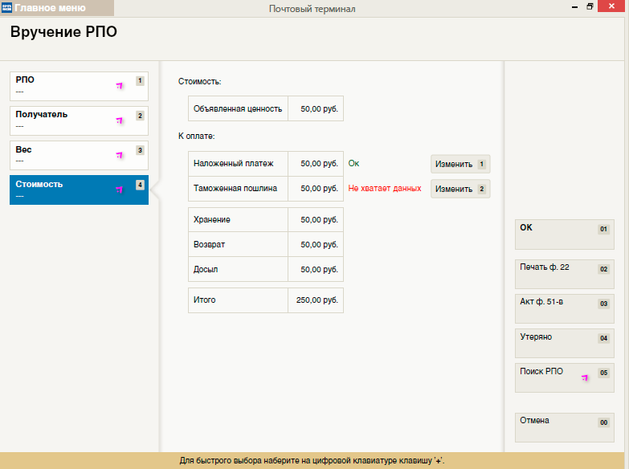

Рисунок А.43. Вручение РПО – Шаг 4 – Стоимость

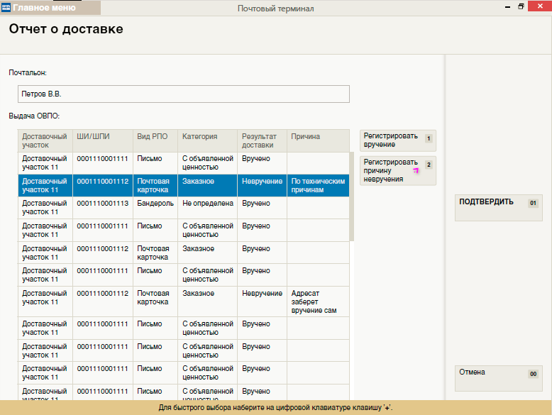

Рисунок А.44. Вручение РПО – Отчет о доставке

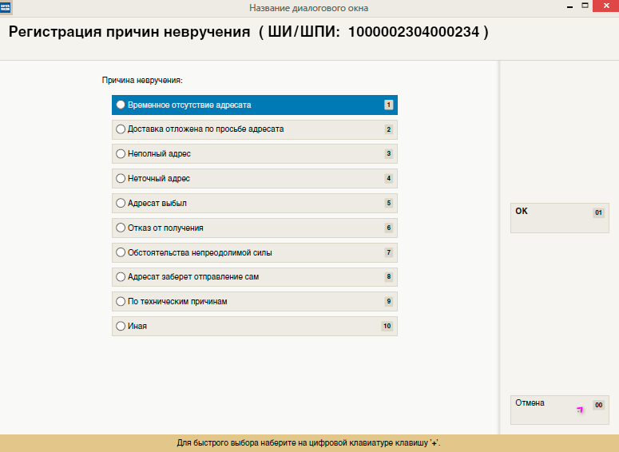

Рисунок А.45. Вручение РПО – Регистрация причин невручения

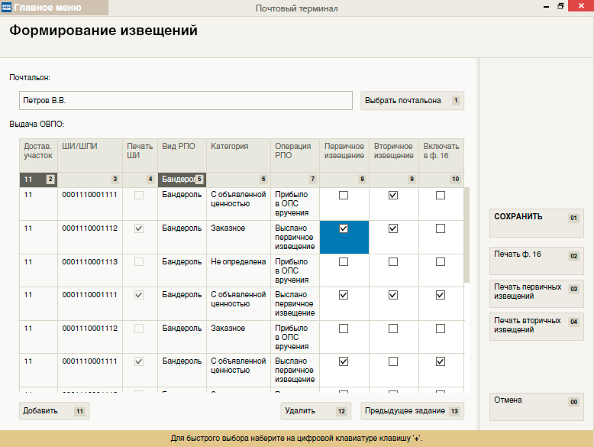

Рисунок А.46. Формирование извещений

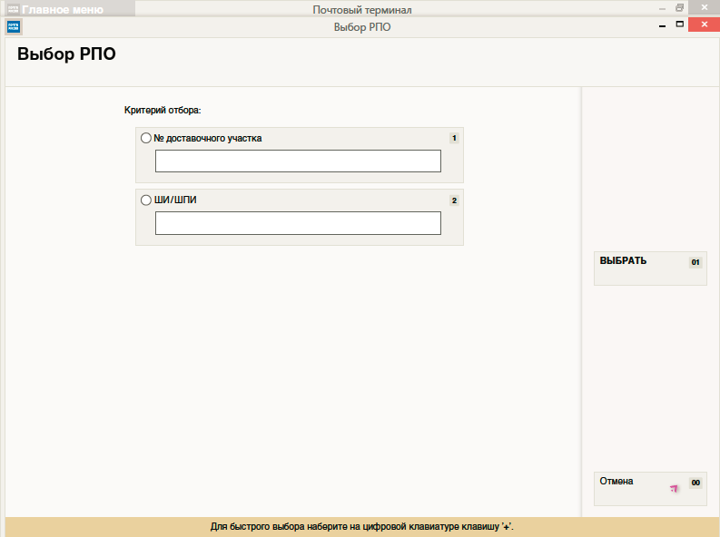

Рисунок А.47. Формирование извещений – выбор РПО

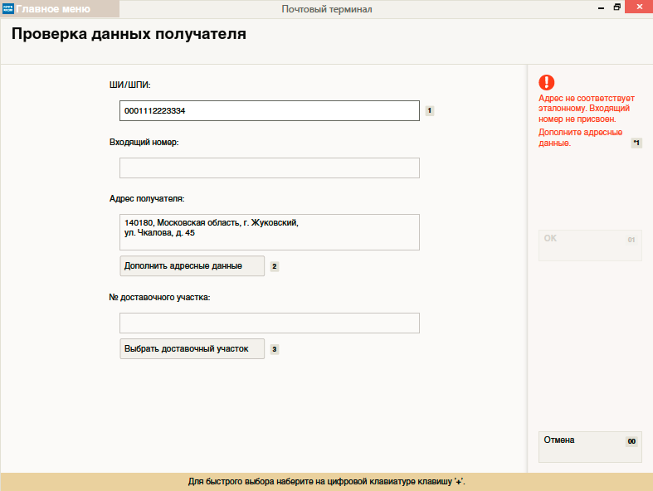

Рисунок А.48. Проверка данных получателя – Адрес не соответствует эталонному

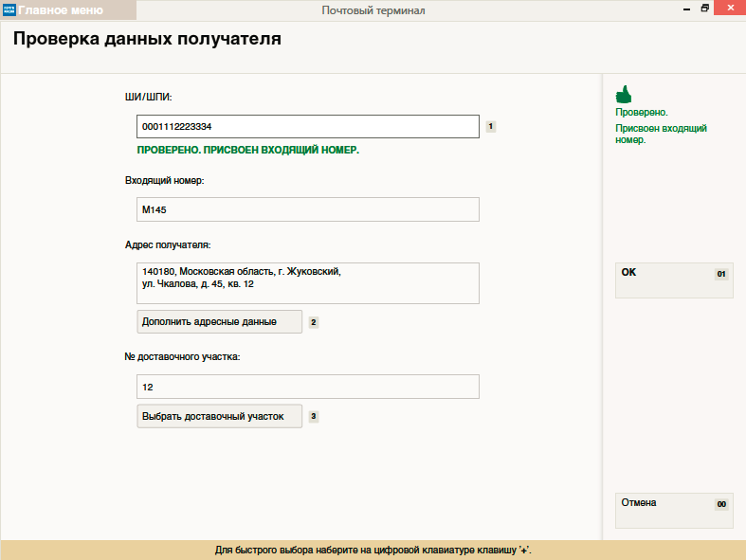

Рисунок А.49. Проверка данных получателя – Адрес соответствует эталонному

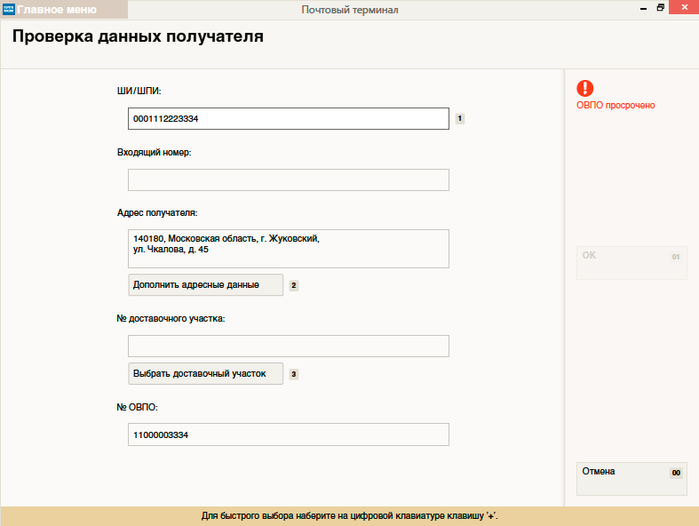

Рисунок А.50. Проверка данных получателя – ОВПО просрочено

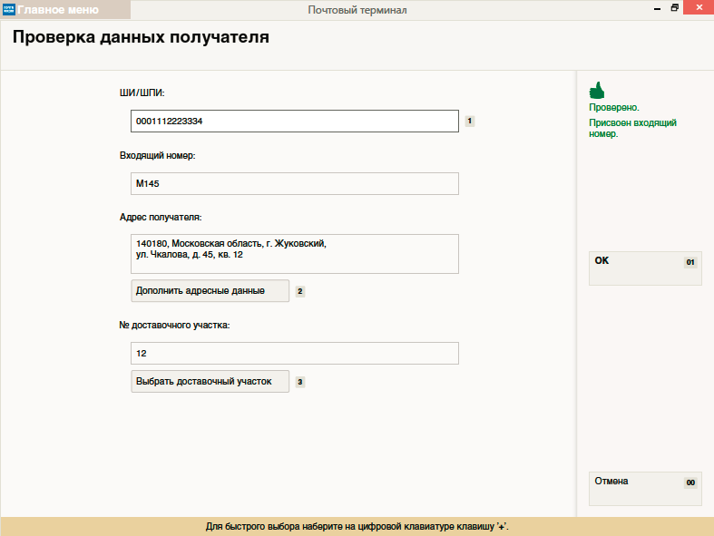

Рисунок А.51. Проверка данных получателя – ОВПО проверено

Выдача ОВПО

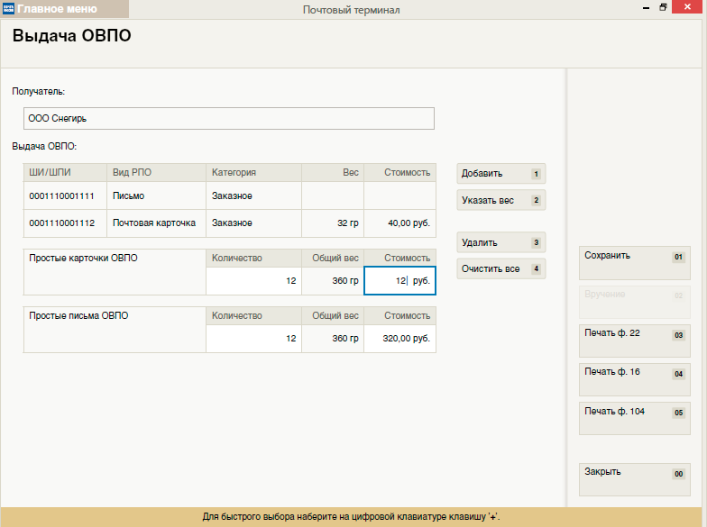

Рисунок А.52. Интерфейс выдачи ОВПО

Оформление приёма почтового перевода (ЕСПП)

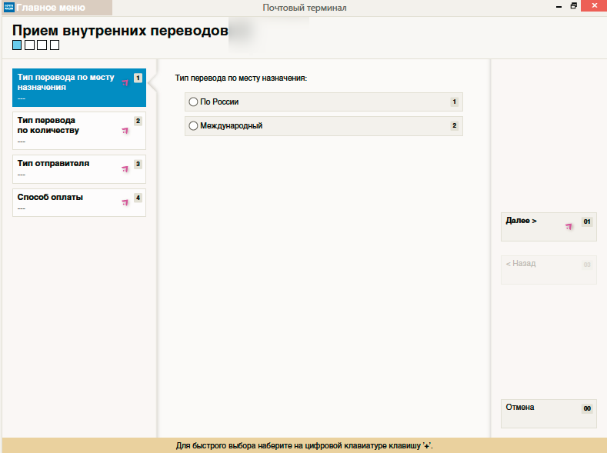

Рисунок А.53. Интерфейс приёма ЕСПП. Шаг 1 - Начальные параметры

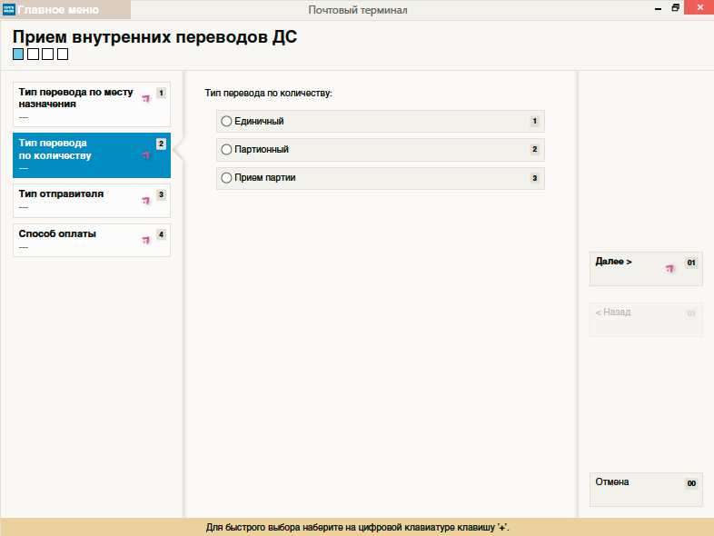

Рисунок А.54. Интерфейс приёма ЕСПП. Шаг 1 - Начальные параметры – тип перевода по количеству

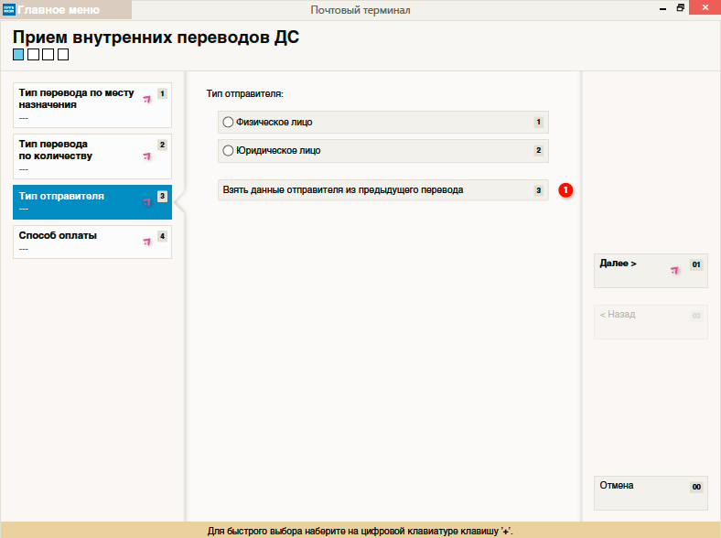

Рисунок А.55. Интерфейс приёма ЕСПП. Шаг 1 - Начальные параметры – Тип отправителя

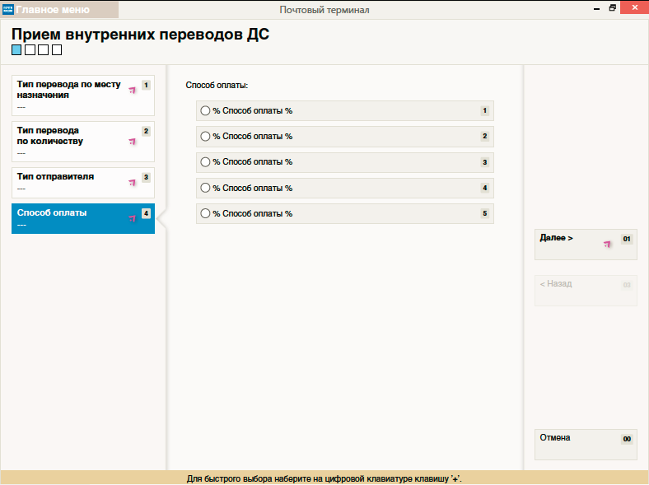

Рисунок А.56. Интерфейс приёма ЕСПП. Шаг 1 - Начальные параметры – Способ оплаты

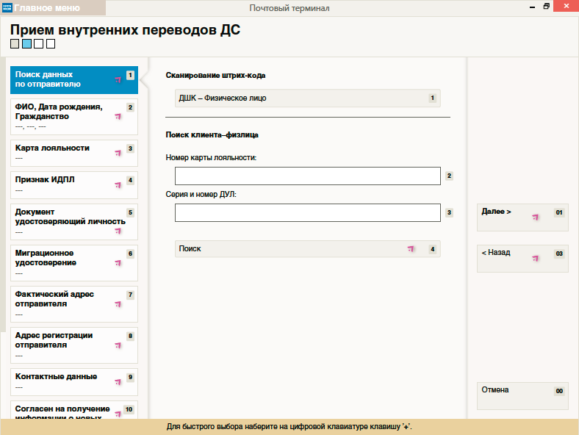

Рисунок А.57. Интерфейс приёма ЕСПП. Шаг 2 - Отправитель – Физическое лицо – Поиск данных по отправителю

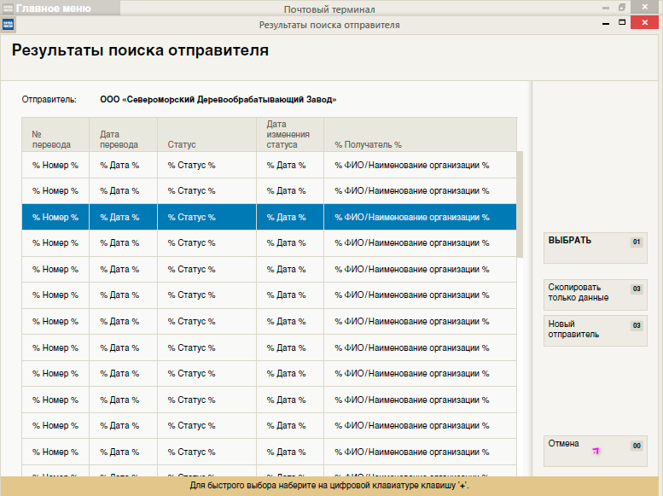

Рисунок А.58. Интерфейс приёма ЕСПП. Шаг 2 - Диалоговое окно «Результаты поиска отправителя»

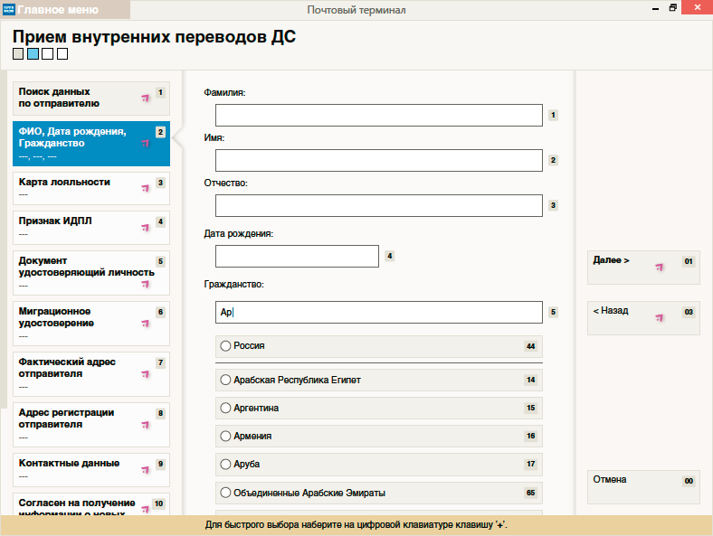

Рисунок А.59. Интерфейс приёма ЕСПП. Шаг 2 - Отправитель – Физическое лицо – ФИО, Дата рождения, Гражданство

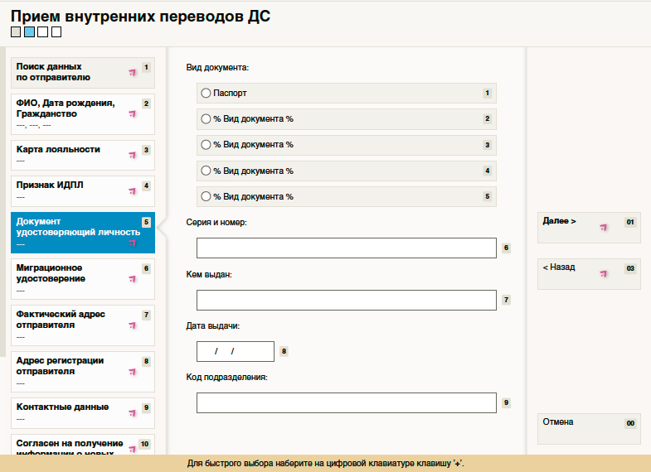

Рисунок А.60. Интерфейс приёма ЕСПП. Шаг 2 - Отправитель – Физическое лицо – Документ удостоверяющий личность

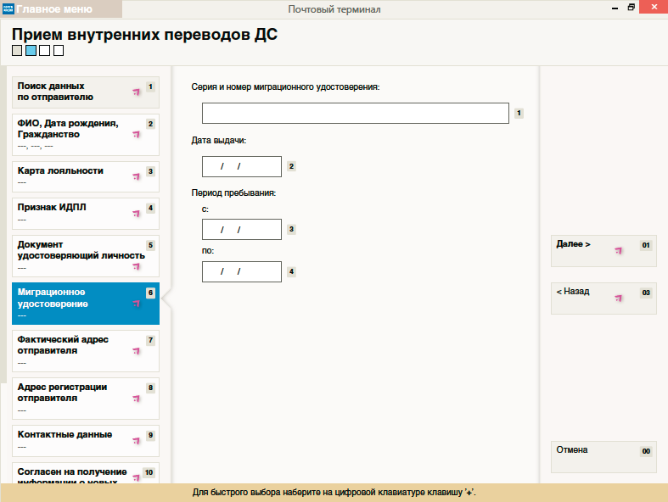

Рисунок А.61. Интерфейс приёма ЕСПП. Шаг 2 - Отправитель – Физическое лицо – Миграционное удостоверение

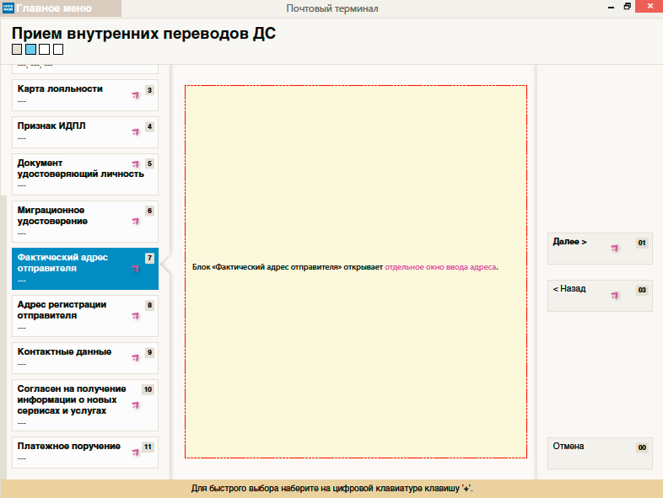

Рисунок А.62. Интерфейс приёма ЕСПП. Шаг 2 - Отправитель – Физическое лицо – Фактический адрес отправителя

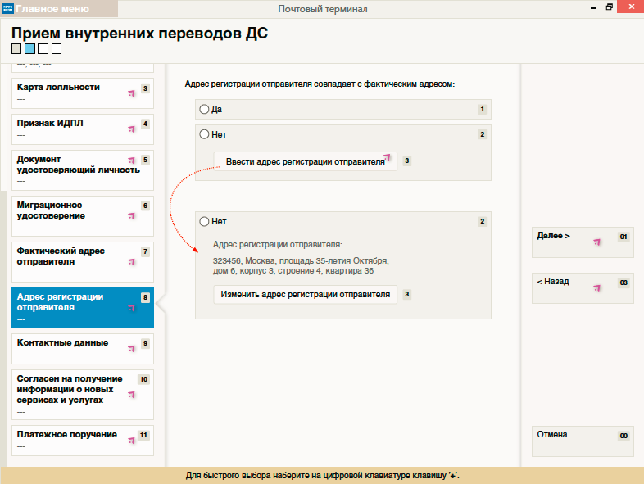

Рисунок А.63. Интерфейс приёма ЕСПП. Шаг 2 - Отправитель – Физическое лицо – Адрес регистрации отправителя

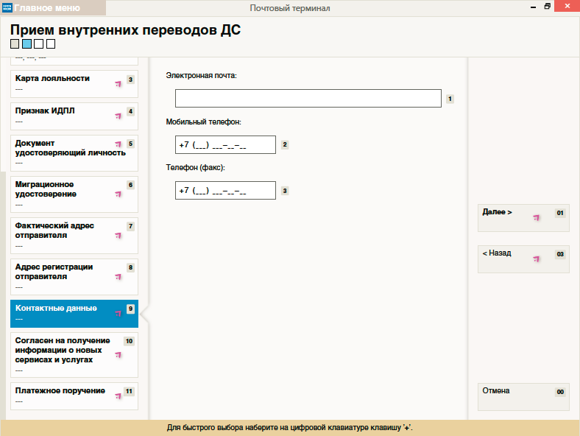

Рисунок А.64. Интерфейс приёма ЕСПП. Шаг 2 - Отправитель – Физическое лицо – Контактные данные

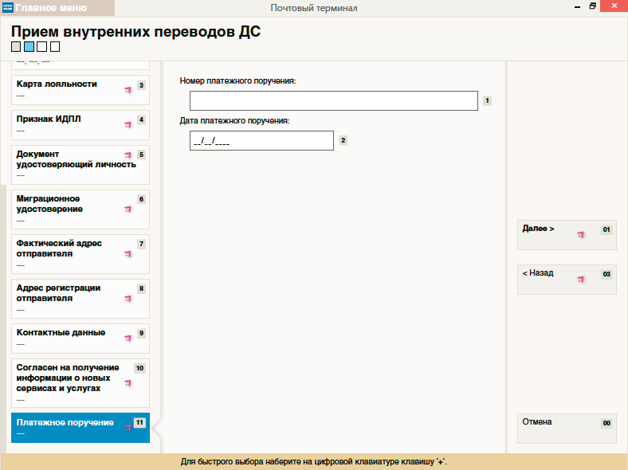

Рисунок А.65. Интерфейс приёма ЕСПП. Шаг 2 - Отправитель – Физическое лицо – Платежное поручение

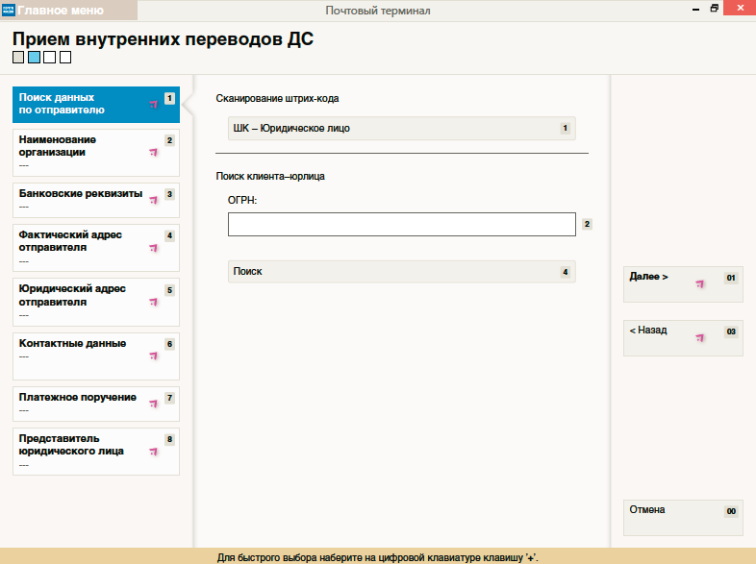

Рисунок А.66. Интерфейс приёма ЕСПП. Шаг 2 - Отправитель – Юридическое лицо – Поиск данных по отправителю

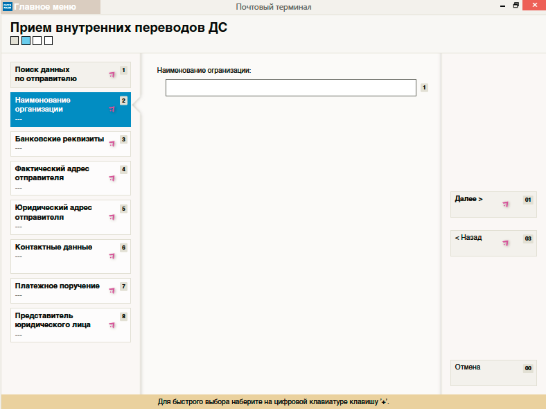

Рисунок А.67. Интерфейс приёма ЕСПП. Шаг 2 - Отправитель – Юридическое лицо – Наименование организации

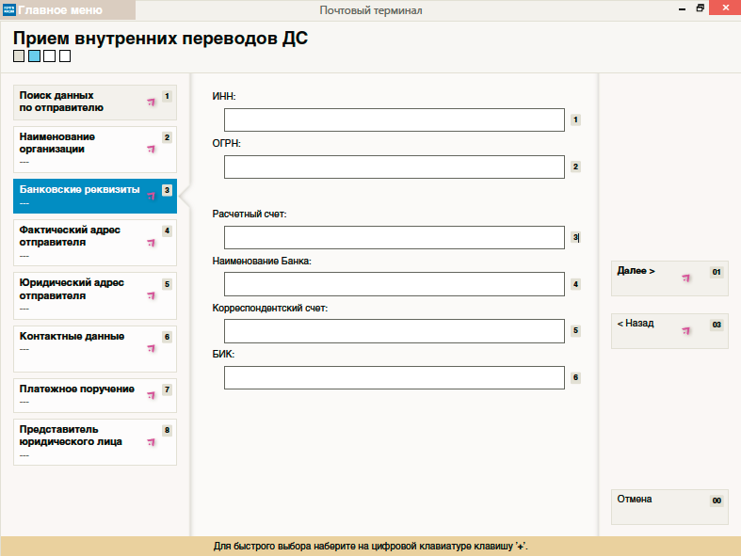

Рисунок А.68. Интерфейс приёма ЕСПП. Шаг 2 - Отправитель – Юридическое лицо – Банковские реквизиты

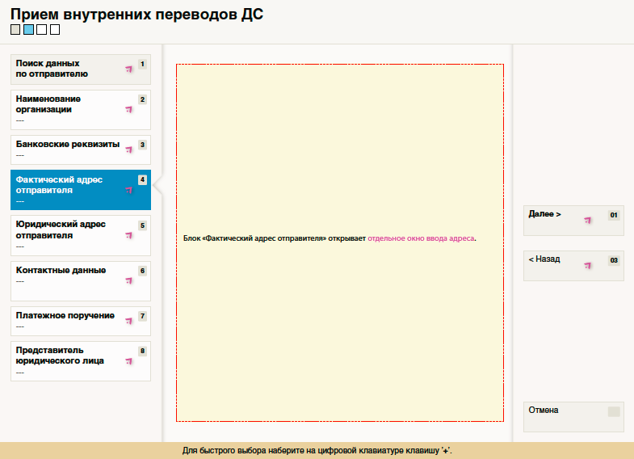

Рисунок А.69. Интерфейс приёма ЕСПП. Шаг 2 – Отправитель – Юридическое лицо – Фактический адрес отправителя

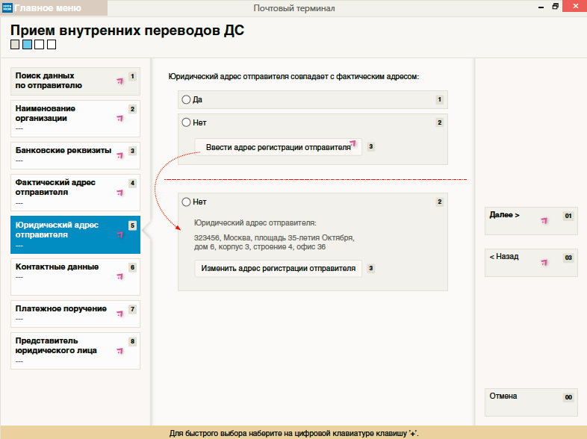

Рисунок А.70. Интерфейс приёма ЕСПП. Шаг 2 – Отправитель – Юридическое лицо – Юридический адрес отправителя

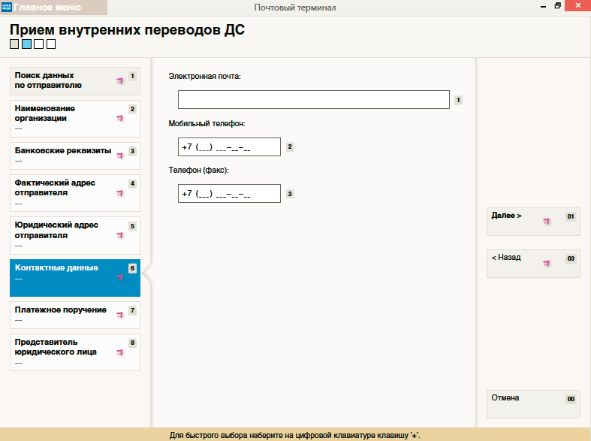

Рисунок А.71. Интерфейс приёма ЕСПП. Шаг 2 – Отправитель – Юридическое лицо – Контактные данные

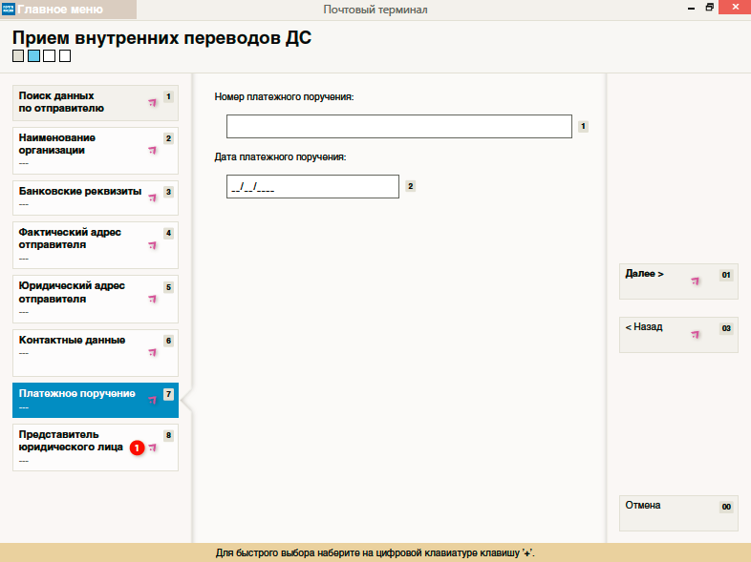

Рисунок А.72. Интерфейс приёма ЕСПП. Шаг 2 – Отправитель – Юридическое лицо – Платежное поручение

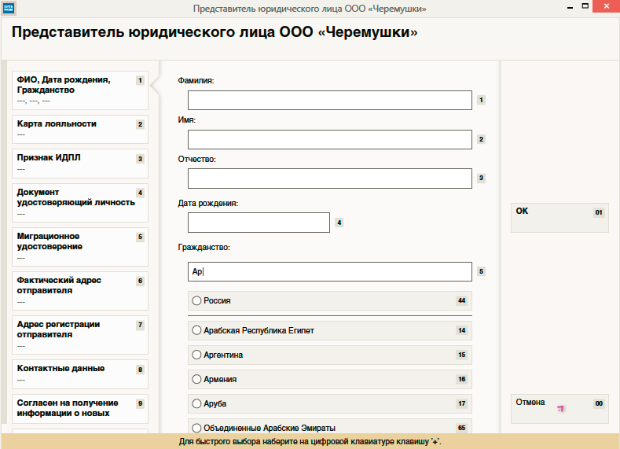

Рисунок А.73. Интерфейс приёма ЕСПП. Шаг 2 – Отправитель – Юридическое лицо – Диалоговое окно «Представитель юридического лица»

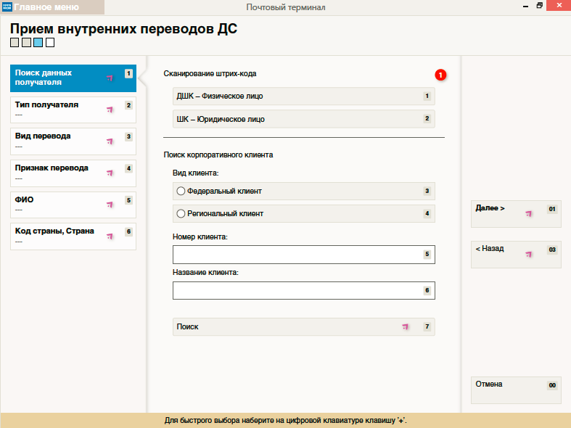

Рисунок А.74. Интерфейс приёма ЕСПП. Шаг 3 – Получатель – Поиск данных получателя

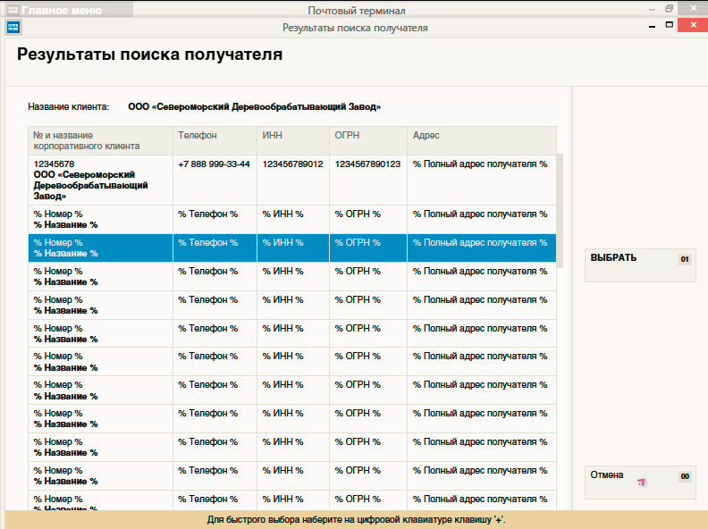

Рисунок А.75. Интерфейс приёма ЕСПП. Диалоговое окно «Результаты поиска получателя»

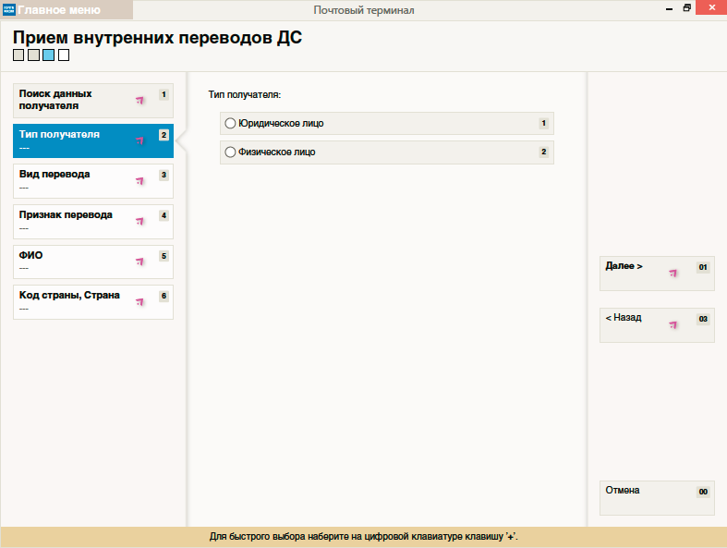

Рисунок А.76. Интерфейс приёма ЕСПП. Шаг 3. Получатель – Тип получателя

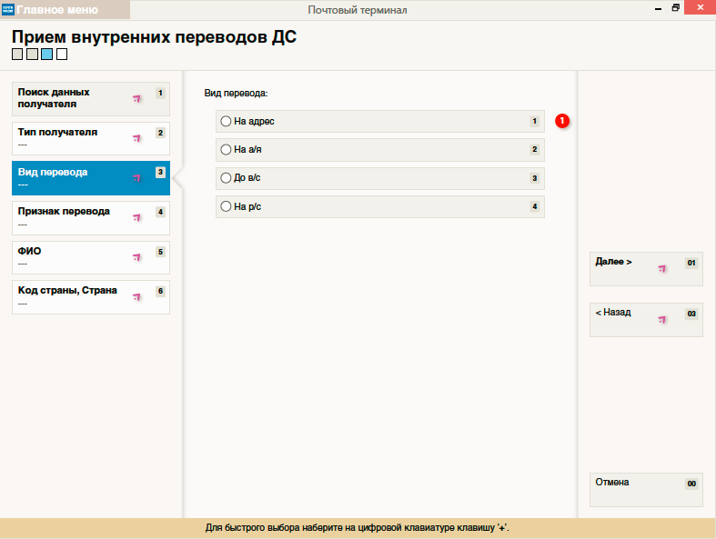

Рисунок А.77. Интерфейс приёма ЕСПП. Шаг 3. Получатель – Вид получателя

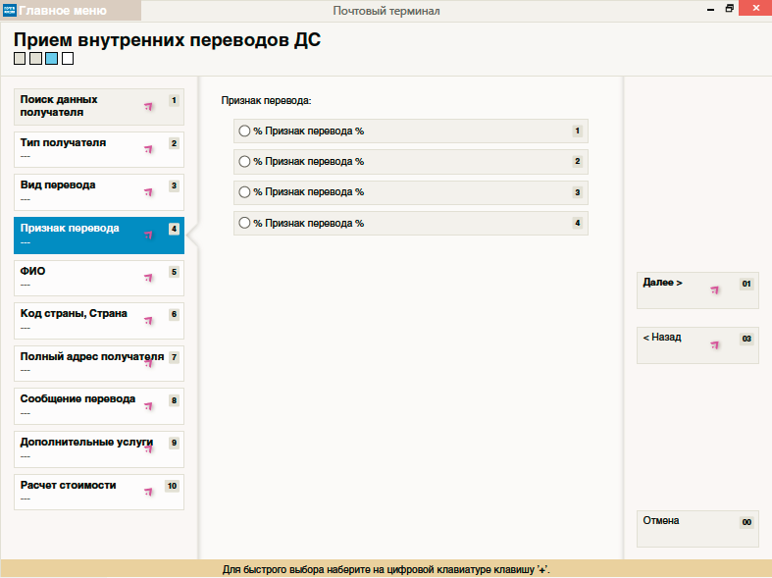

Рисунок А.78. Интерфейс приёма ЕСПП. Шаг 3. Получатель – Вид получателя

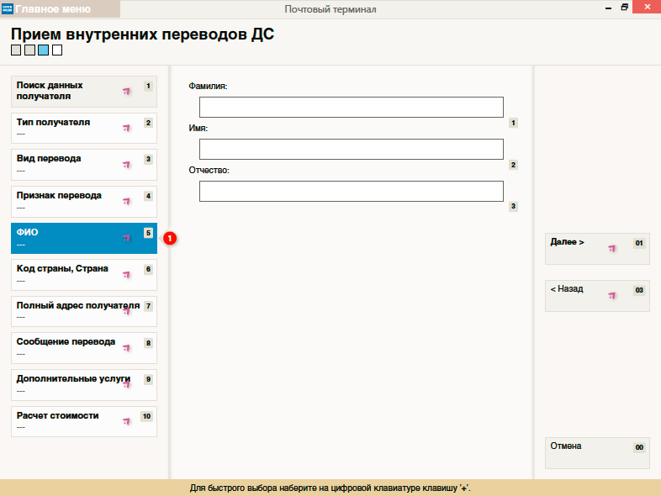

Рисунок А.79. Интерфейс приёма ЕСПП. Шаг 3. Получатель – ФИО

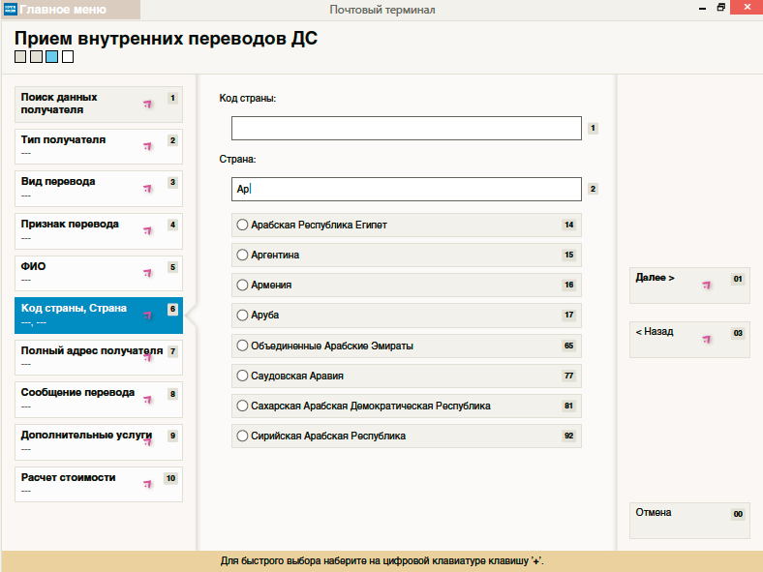

Рисунок А.80. Интерфейс приёма ЕСПП. Шаг 3. Получатель – Страна

|  |  |
| --- | --- |
| Рисунок А.81. Интерфейс приёма ЕСПП. Шаг 3. Получатель – Физлицо (по России) | Способ представления «координат» платежа зависит от значений выбранных на предыдущем шаге: |
| Физлицо (по России): На адрес, На а/я, До в/с |
| Физлицо (по России): На р/с |
| Физлицо (Международный): На адрес, до в/c |
| Юрлицо (Междурнародный): На адрес |
| Юрлицо (по России): На адрес |
| Юрлицо (по России): На р/с |
| Юрлицо (Международный): на р/c |

|  |  |
| --- | --- |
| Рисунок А.82. Интерфейс приёма ЕСПП. Шаг 3. Получатель – Физлицо (по России): На р/c | Способ представления «координат» платежа зависит от значений, выбранных на предыдущем шаге: |
| Физлицо (по России): На адрес, На а/я, До в/с |
| Физлицо (по России): На р/с |
| Физлицо (Международный): На адрес, До в/с |
| Юрлицо (Международный): На адрес |
| Юрлицо (по России): На адрес |
| Юрлицо (по России): На р/c |
| Юрлицо (Международный): На р/с |

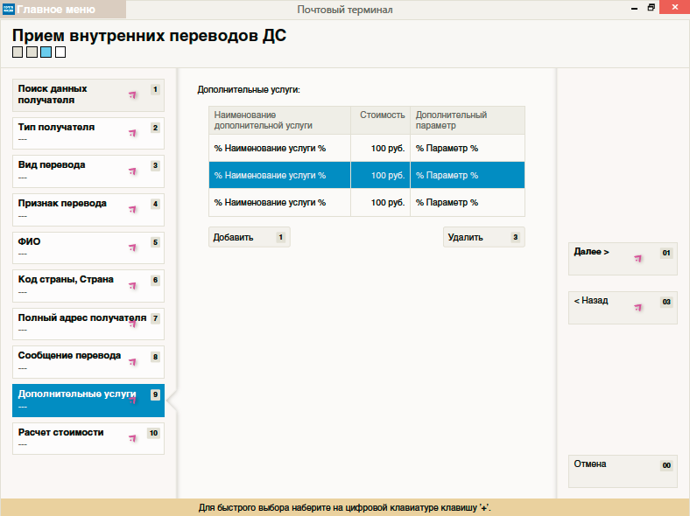

Рисунок А.83. Интерфейс приёма ЕСПП. Шаг 3. Получатель – Дополнительные услуги

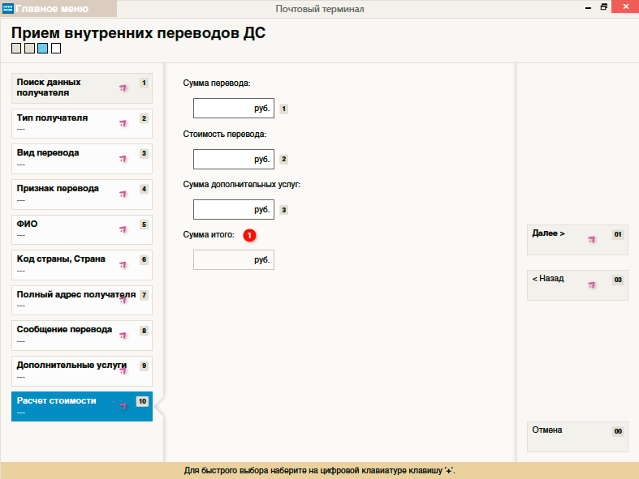

Рисунок А.84. Интерфейс приёма ЕСПП. Шаг 3. Расчет стоимости

|  |  |
| --- | --- |
| Рисунок А.85. Интерфейс приёма ЕСПП. Шаг 4. Завершение оформления | Можно стрелками пройти по итогам и по нажатию Enter вернуться к редактированию конкретного поля. |
| Кнопка-меню «Печать» предлагает варианты: |
| - Печать всех бланков |
| - Печать выбранных бланков |
| - Надпечатка выбранных бланков |
| - Надпечатка всех бланков |

список обозначений и сокращений

В данном документе используются следующие термины и сокращения:

|  |  |  |
| --- | --- | --- |
| ЕАС ОПС | – | Единая автоматизированная система отделений почтовой связи |
| ЕСПП | – | Единая система почтовых переводов |
| ОПС | – | Отделение почтовой связи |
| РПО | – | Регистрируемое почтовое отправление |
| ВГТ | – | Внутригородская территория |
| ГЗПО | – | Государственные знаки почтовой оплаты |
| ОВПО | – | Ответные внутренние почтовые отправления |

|  |  |  |  |  |  |  |  |  |  |
| --- | --- | --- | --- | --- | --- | --- | --- | --- | --- |
| Лист регистрации изменений | | | | | | | | | |
|  | Номера листов (страниц) | | | |  |  |  |  |  |
| Изм. | изменен-  ных | заменен  ных | новых | аннулиро  ванных | Всего  листов  (страниц)  в докум. | № докум. | Входящий №  сопроводи-  тельного  докум. и дата | Подп. | Дата |
|  |  |  |  |  |  |  |  |  |  |
|  |  |  |  |  |  |  |  |  |  |
|  |  |  |  |  |  |  |  |  |  |
|  |  |  |  |  |  |  |  |  |  |
|  |  |  |  |  |  |  |  |  |  |
|  |  |  |  |  |  |  |  |  |  |
|  |  |  |  |  |  |  |  |  |  |
|  |  |  |  |  |  |  |  |  |  |
|  |  |  |  |  |  |  |  |  |  |
|  |  |  |  |  |  |  |  |  |  |
|  |  |  |  |  |  |  |  |  |  |
|  |  |  |  |  |  |  |  |  |  |
|  |  |  |  |  |  |  |  |  |  |
|  |  |  |  |  |  |  |  |  |  |
|  |  |  |  |  |  |  |  |  |  |
|  |  |  |  |  |  |  |  |  |  |
|  |  |  |  |  |  |  |  |  |  |
|  |  |  |  |  |  |  |  |  |  |
|  |  |  |  |  |  |  |  |  |  |
|  |  |  |  |  |  |  |  |  |  |
|  |  |  |  |  |  |  |  |  |  |
|  |  |  |  |  |  |  |  |  |  |
|  |  |  |  |  |  |  |  |  |  |

1. Единый графический интерфейс может не применяться для части экранных форм, вследствие нецелесообразности.
2. Предпочтительной услугой в каждый момент времени может быть только одна.
3. В качестве базового шрифта используется Helvetica.